**Data: 2017.12.14**

**Versija: 4.1**





**Pasiūlymas**

LR Švietimo ir mokslo ministerija

Pedagogų registras

Naudotojo vadovas

**Puslapių sk. 55**

**Dokumento data: 2022-04-22**

**Dokumento versija: 8.10**

**Turinys**

1. Pedagogų registro apžvalga 4

1.1 Įvadas 4

1.2 Prisijungimas ir atsijungimas 4

1.3 Pedagogų registro darbo pradžios puslapis 5

2. Pranešimai 5

3. Duomenų tvarkymo modulis 8

3.1 Pedagogo / tyrėjo registravimas 8

3.1.1 Asmens duomenų patikra su ĮKNR registracijos metu 8

3.1.2 Pedagogų/tyrėjų, turinčių lietuvišką asmens kodą, registracija 8

3.1.3 Pedagogo/tyrėjo, neturinčio lietuviško asmens kodo, registracija 11

3.2 Pedagogų duomenų įvedimas ir koregavimas 13

3.2.1 Asmens duomenų sutikrinimas su GR 14

3.3 Detali pedagogo informacija 15

3.3.1 Bendrojo ugdymo mokyklos 16

3.3.2 Aukštojo mokslo įstaigos 18

3.3.3 Profesinio mokymo įstaigos 21

3.3.4 Neformaliojo vaikų švietimo mokyklos ir formalųjį švietimą papildančio ugdymo mokyklos 23

3.3.5 Ikimokyklinio ugdymo mokyklos 26

3.4 Darbo krūvių keitimas 27

3.5 Pareigybių keitimas 30

3.6 Pedagogo / tyrėjo atleidimas 33

3.7 Duomenų įvedimo kontrolė 34

3.8 Duomenų koregavimo periodas 36

3.9 Duomenų patikrinimo žurnalas 37

4. Informavimo modulis 40

4.1 Pedagogo paieška 40

4.1.1 Naudotojai su duomenų peržiūros teisė pedagogo paieška 40

4.2 Aktualių pedagogų/tyrėjų sąrašas 41

4.3 Atleistų pedagogų/tyrėjų sąrašas 43

4.4 Pedagoginių darbuotojų/tyrėjų sąrašai 44

4.5 Pedagogų/tyrėjų ir asmenų dinaminiai sąrašai (užklausos) 45

4.6 Pedagogo/tyrėjo duomenų gavimas apie save 47

5. Administravimo modulis 50

5.1 Naudotojų prisijungimai 50

6. Įtariamųjų, kaltinamųjų ir nuteistųjų registro (ĮKNR) integracija 51

6.1 Asmens duomenų patikra su ĮKNR prieš registraciją 51

6.2 Asmens duomenų patikra su ĮKNR automatiniu būdu 53

7. Dokumento istorija 55

# Pedagogų registro apžvalga

## Įvadas

Pedagogų registras (toliau – PR) skirtas informacijai apie pedagogus įvesti, saugoti, ieškoti ir ataskaitoms parengti.

Sistemos naudotojai yra skirstomi į grupes pagal informacijos tvarkymo poreikius. Jiems paskiriami atitinkami saugos parametrai, todėl skirtingų grupių naudotojams pateikiama skirtinga informacija ir sistemos funkcijos. Išskirtos keturios pagrindinės naudotojų grupės:

* Administratorius;
* Kiti naudotojai;
* Savivaldybės naudotojas;
* Mokyklos naudotojas.
* Naudotojai su duomenų peržiūros teisėmis

## Prisijungimas ir atsijungimas

Norėdami prisijungti prie sistemos atsidarykite interneto naršyklę ir įveskite informacinės sistemos adresą.

Vadovaujantis Lietuvos Respublikos švietimo, mokslo ir sporto ministerijos valdomų registrų ir valstybės informacinių sistemų duomenų saugos nuostatais, patvirtintais Lietuvos Respublikos švietimo, mokslo ir sporto ministro 2020 m. kovo 17 d. įsakymu Nr. V-374 „Dėl kai kurių Lietuvos Respublikos švietimo, mokslo ir sporto ministerijos valdomų registrų ir valstybės informacinių sistemų duomenų saugos nuostatų patvirtinimo“, todėl nuo 2021 m. rugpjūčio 9 d., jungiantis prie Pedagogų registro, vartotojų asmens tapatybė nustatoma tik per Valstybės informacinių išteklių sąveikumo platformą (VIISP). Pedagogų registro vartotojai turi galimybę prisijungti naudojantis elektroniniu parašu, elektroninės bankininkystės sistemomis ir kitais nurodytais autentifikavimo būdais.

Norėdami prisijungti prie Pedagogų registro ir dirbti su Jums suteiktomis teisėmis, spauskite „Prisijungti per E. Valdžios vartus“:



Norėdami baigti darbą su sistema spustelėkite *Atsijungti.*

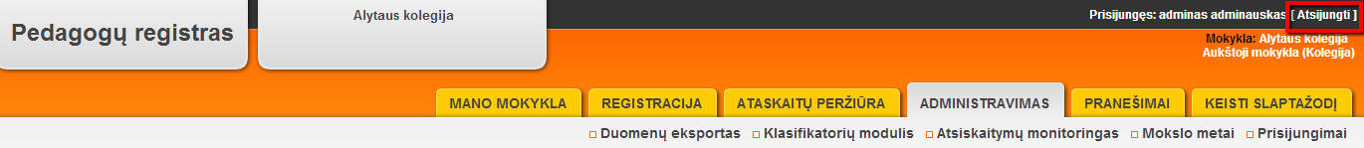

## Pedagogų registro darbo pradžios puslapis

Atvėrus *Pedagogų registrą* naudotojui pateikiamas darbo pradžios puslapis.

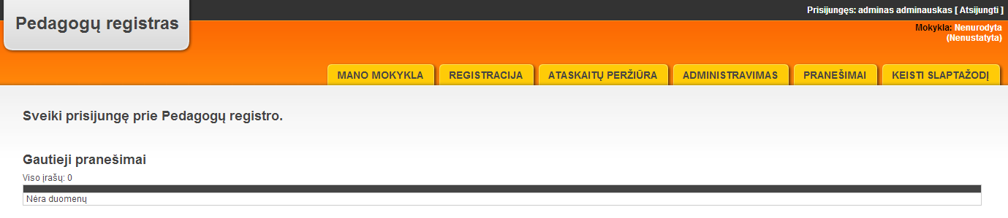

Priklausomai nuo suteiktų prieigos teisių, naudotojams pateikiama skirtinga informacija.

Viršutinės juostos dešiniajame kampe rodomas prisijungęs naudotojas ir *Atsijungti* mygtukas, žemiau – institucijos pavadinimas.

Viršutinėje lango juostoje yra pagrindinis sistemos meniu, kurio funkcijos taip pat priklauso nuo naudotojui suteiktų prieigos teisių:

* Mano mokykla,
* Registracija,
* Ataskaitų peržiūra,
* Administravimas
* Pranešimai,

Prisijungę prie sistemos, pagrindinėje darbo pradžios puslapio dalyje matysite gautus pranešimus. Pasirinkus skirtingus meniu punktus čia bus rodoma atitinkama informacija.

# Pranešimai

Prie sistemos prisijungęs naudotojas mato savo institucijos naujai gautus pranešimus, pvz.:

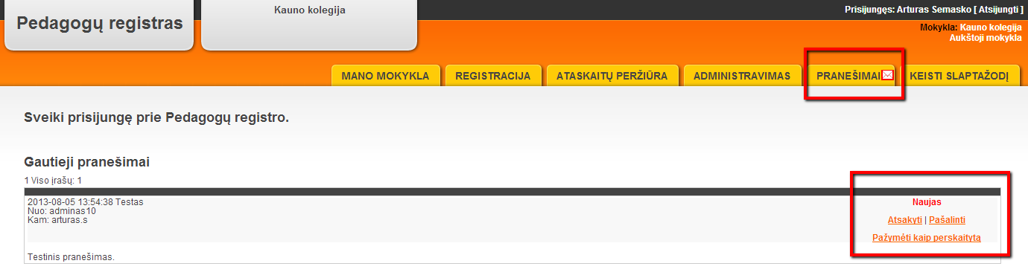

Parodomi šie pranešimo elementai: adresatas (naudotojo vardas), gavėjas, žinutės antraštė, išsiuntimo laikas. Norėdami rašyti atsakymą spustelėkite Atsakyti. Naujai atsidariusiame lange eilutėje *Kam* jau bus įrašytas atgalinis adresas, eilutėje *Antraštė* bus tas pats pranešimo pavadinimas su prierašu *Ats.* ir pakartotas pranešimo turinys. Parašę atsakymo tekstą, spustelėkite Siųsti ir atsakymas bus išsiųstas pranešimo autoriui.

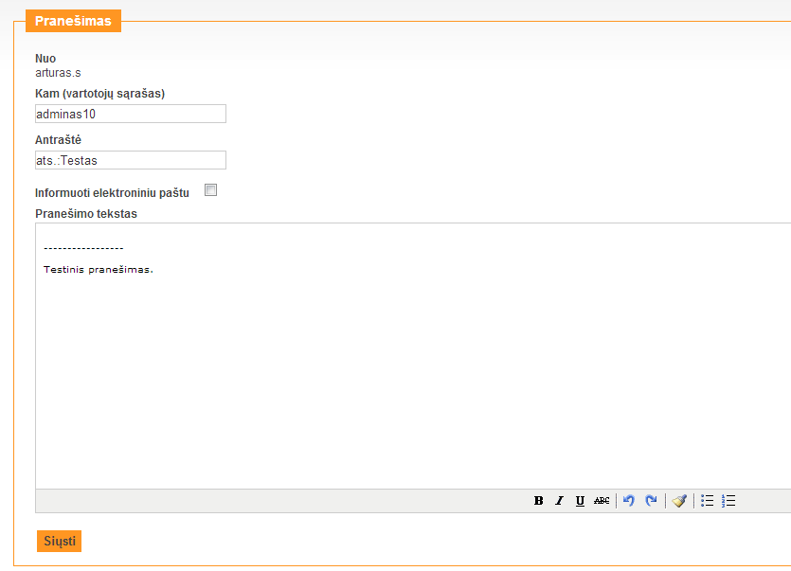

Kiekvienas pranešimas turi šias galimybes:

* Atsakyti – rašyti atsakymą į pranešimą;
* Pašalinti – pranešimas bus pašalintas;
* Pažymėti kaip perskaitytą - nebelieka požymio, kad tai naujai gautas pranešimas;
* Peržiūrėti susietus - parodoma susirašinėjimo istorija tarp siuntėjo ir gavėjo.

Pranešimų funkcijos lange parodomas visų gautųjų pranešimų sąrašas ir prieinamos pagrindinės pranešimų funkcijos:

* Naujas pranešimas – naujo pranešimo siuntimas;
* Gautieji – prisijungusio naudotojo gautų pranešimų sąrašas;
* Rašyti administratoriui – pranešimo administratoriui siuntimas (automatiškai užpildomi laukai „Nuo“ ir „Kam“;
* Rašyti steigėjui – pranešimo steigėjui siuntimas;
* Neperskaityti – neperskaitytų pranešimų sąrašas;
* Išsiųsti pranešimai – išsiųstų pranešimų sąrašas;
* Visi gautieji pranešimai – visų pranešimų sąrašas;
* Gautosios užduotys – gautų užduočių sąrašas.

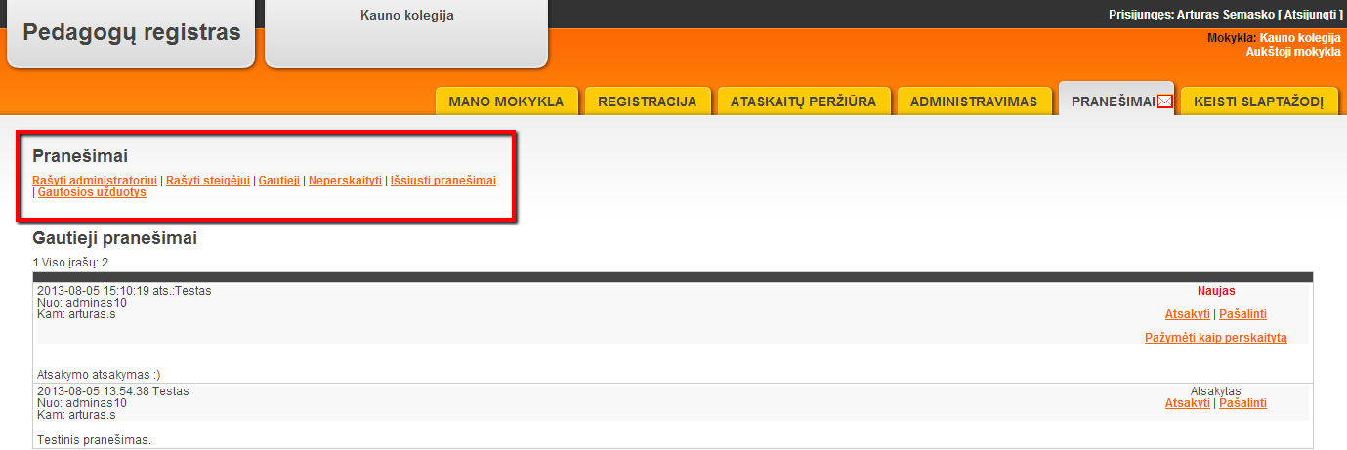

Priklausomai nuo naudotojų grupės matomos visos arba dalis funkcijų:

|  |  |
| --- | --- |
| **Naudotojo grupė** | **Matomos funkcijos** |
| Savivaldybės naudotojas | Naujas pranešimas  Rašyti administratoriui  Gautieji pranešimai  Neperskaityti pranešimai  Išsiųsti pranešimai  Visi gautieji pranešimai  Gautosios užduotys |
| Mokyklos naudotojas | Rašyti administratoriui  Rašyti steigėjui  Naujas pranešimas  Gautieji pranešimai  Neperskaityti pranešimai  Išsiųsti pranešimai  Gautosios užduotys |
| Kiti naudotojai | Rašyti administratoriui  Gautieji pranešimai  Neperskaityti pranešimai  Išsiųsti pranešimai |
| Naudotojai su duomenų peržiūros teisėmis | Rašyti administratoriui;  Gautieji pranešimai;  Neperskaityti pranešimai;  Išsiųsti pranešimai. |

Rašant pranešimą kitam naudotojui – funkcija *Naujas pranešimas* (prieinama tik savivaldybės ir mokyklos naudotojams), reikia nurodyti gavėją laukelyje *Kam*, antraštę ir pranešimo tekstą. Laukelyje *Kam* galima atlikti naudotojų, kuriems norima siųsti pranešimą, paiešką. Paieška atliekama pagal šiuos kriterijus:

* Naudotojų rolės;
* Naudotojų teisės;
* Savivaldybė;
* Institucijos grupė;
* Institucijos pavadinimas.

Naudotojų paiešką nebūtina atlikti pagal visus paieškos kriterijus. Atlikus paiešką pagal atrankos kriterijus, pateikiamas paieškos kriterijus atitinkančių naudotojų sąrašas.

Užpildžius visus reikiamus laukus ir paspaudus mygtuką *Siųsti* – pranešimas bus išsiųstas nurodytam adresatui (adresatams).

# Duomenų tvarkymo modulis

Duomenų tvarkymo modulis atsakingas už duomenų apie registro objektus įvedimą į PR ir už šių duomenų tvarkymą. Šio modulio paskirtis – sukurti sąsają registro tvarkytojams, leidžiančią patogiai ir efektyviai atlikti duomenų tvarkymo funkcijas.

## Pedagogo / tyrėjo registravimas

### Asmens duomenų patikra su ĮKNR registracijos metu

Duomenų tikrinimas ĮKNR registracijos vykdymo metu atliekamas automatiškai ir taikomas tik bendrojo ugdymo ir ikimokyklinio ugdymo mokykloms. Kitoms institucijoms, tame tarpe aukštosioms mokykloms, duomenų tikrinimas ĮKNR netaikomas.

Jei patikros rezultatas neigiamas, asmens registracija tęsiasi įprastu būdu. Jei patikros rezultatas teigiamas, tęsti registraciją draudžiama, o mokyklos duomenų tvarkytojui rodomas informacinis pranešimas.



### Pedagogų/tyrėjų, turinčių lietuvišką asmens kodą, registracija

Registro tvarkytojas registruoja Pedagogus / tyrėjus, kai jie pradeda arba sugrįžta dirbti institucijoje. Jeigu PR jau yra informacija apie įsidarbinusį pedagogą / tyrėją (buvo anksčiau įtrauktas į PR), tuomet informacija paimama iš PR archyvo. Jei pedagogo / tyrėjo PR archyve nėra, jis yra įregistruojamas: pagal asmens kodą paimami duomenys iš Gyventojų registro (toliau – GR) ir perkeliami į PR. Šis funkcionalumas prieinamas tik Mokyklos naudotojams, turintiems tokią teisę.

Gavus duomenis iš GR automatiškai yra atnaujinama informacija apie asmens turimas pilietybes ir mirties datą (jei tokie duomenys yra gaunami iš GR). Jei asmuo į PR registruojamas pirmą kartą (asmens duomenų PR neturi) tai pilietybių galiojimo data yra nustatoma duomenų iš GR gavimo datai. Jei asmens duomenys jau egzistuoja PR tai pilietybių duomenys yra atnaujinami: pilietybės, kurių nėra GR pateiktuose duomenyse yra uždaromos nustatant „galioja iki“ datą viena diena anksčiau nei atliekamas tikrinimas ir sukuriami nauji pilietybių duomenys, kurių „galioja nuo“ data yra nustatoma registracijos datai.

Norėdami įregistruoti naują pedagogą / tyrėją, pagrindiniame meniu spustelėkite *Registracija -> Pedagogų registracija.*

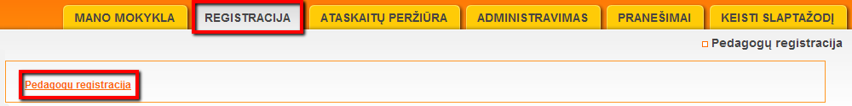

Įveskite registruojamo pedagogo asmens kodą ir spustelėkite *Ieškoti.*

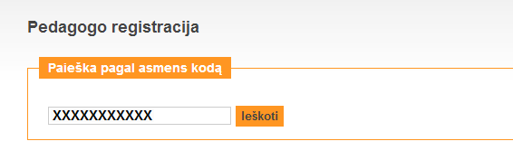

Nurodžius jau įregistruoto šioje institucijoje asmens kodą, rodomas klaidos pranešimas:

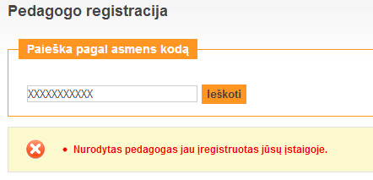

Jei toks asmuo dar neįregistruotas, sistema pateiks GR surastus asmens duomenis.

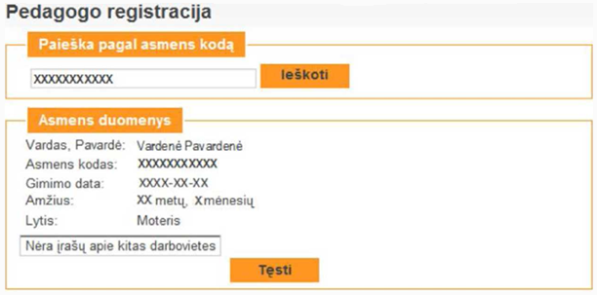

Spustelėkite *Tęsti* ir pasirinkite pareigybės tipą. Skirtingiems institucijų tipams pareigybių tipų pasirinkimas skiriasi.

* Bendrojo ugdymo mokykla – Pedagogo pareigybė;
* Aukštoji mokykla (kolegijos) – Profesinio mokymo pareigybė, Ikimokyklinio ugdymo mokyklos pareigybė, Aukštosios mokyklos pedagoginė pareigybė;
* Aukštoji mokykla (universitetai) – Profesinio mokymo pareigybė, Ikimokyklinio ugdymo mokyklos pareigybė, Aukštosios mokyklos pedagoginė pareigybė, Tyrėjo pareigybė;
* Ikimokyklinio ugdymo mokykla – Pedagogo pareigybė;
* Mokslinių tyrimų institutas – Aukštosios mokyklos pedagoginė pareigybė, Tyrėjo pareigybė;
* Neformaliojo vaikų švietimo mokykla ir formalųjį švietimą papildančio ugdymo mokykla – Pedagogo pareigybė;
* Profesinio mokymo įstaiga – Pedagogo pareigybė

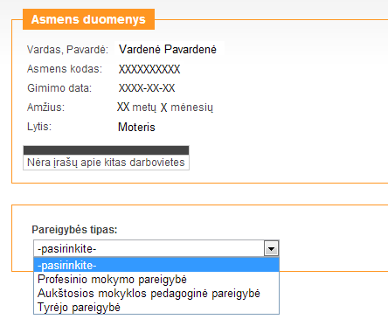

Nurodžius pareigybę atsivers registracijos langas. Užpildykite reikiamus laukus įvesdami duomenis arba pasirinkdami iš išskleidžiamųjų sąrašų:

* Pareigybė – pasirenkama iš pareigybių klasifikatoriaus (privalomas laukas);
* Pagrindinė pareigybė – nurodomas požymis *Taip* arba *Ne* (nenurodžius, nustatomas požymis *Ne*);
* Etato užimtumas – įvedamas ranka (privalomas laukas);
* Sutarties numeris – įvedamas ranka. Laukas neatvaizduojamas, kai pasirinktas pareigybės tipas *Pedagogo pareigybė*;
* Numatoma sutarties nutraukimo data – data pasirenkama iš kalendoriaus arba įvedama ranka. Laukas neatvaizduojamas, kai pasirinktas pareigybės tipas *Pedagogo pareigybė*;
* Galioja nuo – data pasirenkama iš kalendoriaus arba įvedama ranka (privalomas laukas);
* Galioja iki – data pasirenkama iš kalendoriaus arba įvedama ranka;
* Priėmimo data – data pasirenkama iš kalendoriaus arba įvedama ranka (privalomas laukas);
* Pagrindinė darbovietė – nurodomas požymis *Taip* arba *Ne* (privalomas laukas);
* Mokslo sritis / kryptis – nurodoma registruojant tyrėją;
* Mokslo sritis – nurodoma registruojant aukštųjų mokyklų dėstytojus, kurie dėsto doktorantams;
* Studijų krypčių grupė – nurodoma registruojant aukštųjų mokyklų dėstytojus, kurie dėsto studentams;
* Mokslinių interesų mokslo kryptis – nurodoma registruojant aukštųjų mokyklų (universitetų) docentus bei profesorius.

Užpildę visus reikiamus laukus spustelėkite *Registruoti.* Asmuo bus įregistruotas į instituciją ir atsivers įregistruoto asmens informacijos langas, kuriame duomenis galima peržiūrėti, taisyti ir papildyti.

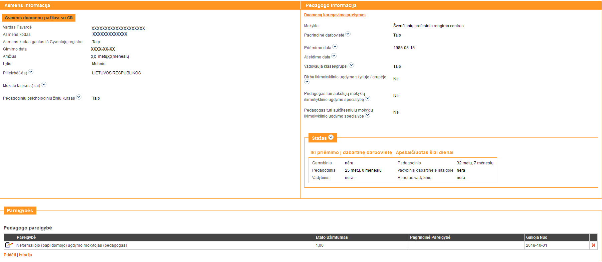

### Pedagogo/tyrėjo, neturinčio lietuviško asmens kodo, registracija

Jei asmuo neturi lietuviško asmens kodo (užsienietis, neturintis lietuviško asmens kodo), tokie pedagogai / tyrėjai registruojami duomenis suvedant tiesiai į PR. Duomenis vėliau galima koreguoti. Suvedus asmens duomenis atliekama pedagogo / tyrėjo paieška registre arba archyve tokiu pačiu principu, kaip ir pedagogų / tyrėjų, turinčių lietuvišką asmens kodą.

Norėdami įregistruoti naują pedagogą / tyrėją, neturintį lietuviško asmens kodo, pagrindiniame meniu spustelėkite *Registracija -> Užsieniečių registracija.*

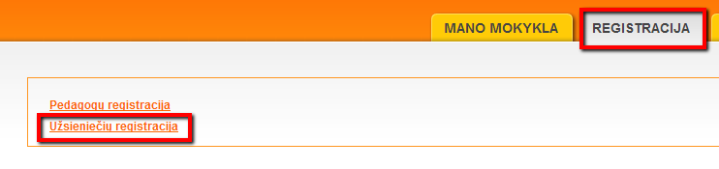

Įveskite registruojamo pedagogo vardą, pavardę, lytį ir gimimo datą ir spustelėkite *Ieškoti.*

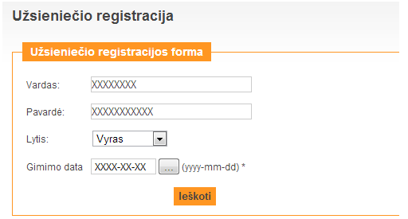

Nurodžius jau įregistruoto šioje institucijoje asmens duomenis, rodomas klaidos pranešimas:

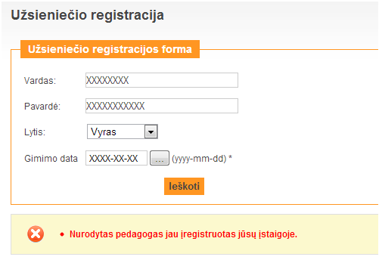

Jei toks asmuo dar neįregistruotas, sistema pateiks įvestų asmens duomenų lentelę. Patikrinę, ar viskas įvesta korektiškai, spustelėkite *Registruoti.*

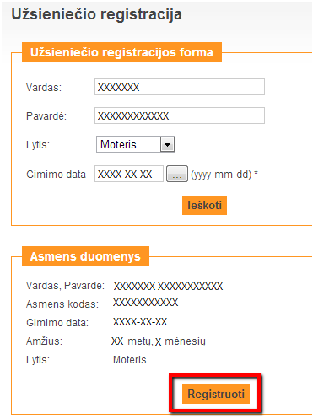

Asmuo bus įregistruotas į instituciją ir atsivers įregistruoto asmens informacijos langas, kuriame duomenis galima peržiūrėti, taisyti ir papildyti.

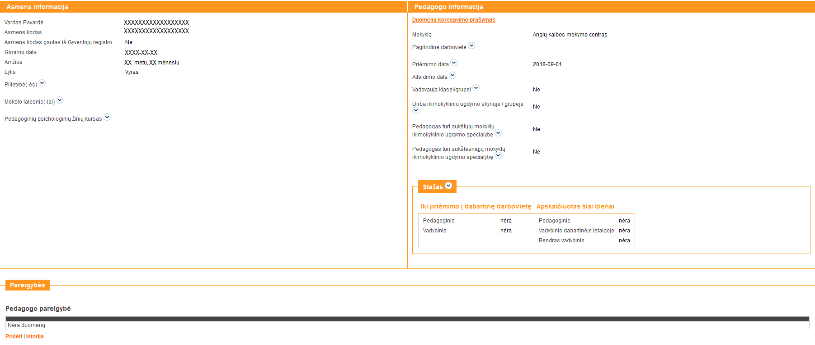

## Pedagogų duomenų įvedimas ir koregavimas

Duomenų įvedimą ir koregavimą vykdo Mokyklos naudotojai su duomenų įvedimo ir koregavimo teisėmis, o duomenų peržiūrą vykdo Mokyklos ir Savivaldybės naudotojai, kuriems suteiktos atitinkamos teisės. Duomenys, kuriuos galima suvesti apie pedagogą / tyrėją priklauso nuo institucijos grupės, kurioje jis dirba.

Daugelis laukų turi išskleidžiamuosius parinkties sąrašus, iš kurių naudotojas gali išsirinkti reikšmes. Jei laukas turi parinkties sąrašą, jo dešinėje yra sąrašo išskleidimo mygtukas . Norėdami pagreitinti paiešką ilgame sąraše, galite spustelėti pirmąją ieškomo teksto raidę.

Laukai gali turėti vieną arba daugiau reikšmių. Norint įrašyti įvestą lauko reikšmę, reikia ją *Išsaugoti,* priešingu atveju – *Uždaryti*.



Varnele pažymėtus laukus galite išskleisti spustelėdami pelės žymekliu, pvz.:



Norėdami užverti duomenų grupės langelį spustelėkite  mygtuką, pvz.:

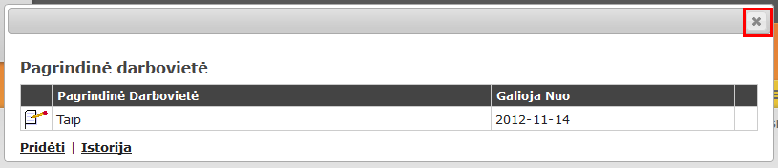

Įrašą įprastai galima įvesti, taisyti ir pašalinti, jei naudotojui suteiktos tokios teisės. Reikšmės įvedamos spustelėjus aktyvią nuorodą *Pridėti*, taisomos spustelėjus mygtuką , o pašalinamos – spustelėjus mygtuką  šalia reikiamo įrašo.

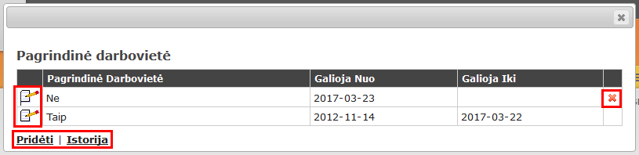

Jei baigesi įrašo galiojimas, pvz., pedagogui tai nebėra pagrindinė darbovietė, reikia nurodyti iki kada įrašas buvo galiojantis. Toks įrašas bus rodomas istorijoje.

### Asmens duomenų sutikrinimas su GR

Mokyklos vartotojams turintiems teisę koreguoti asmens duomenis yra galimybė sutikrinti asmenų turinčių lietuvišką asmens kodą duomenis su Gyventojų registru (toliau - GR).

Sutikrinimą galima atlikti atsidarius asmens kortelę ir *Asmens informacija* bloke paspaudus mygtuką *Asmens duomenų patikra su GR*.

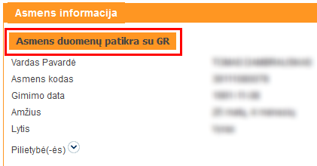

Paspaudus *Asmens duomenų patikra su GR* mygtuką automatiškai yra atnaujinami asmens pilietybių ir mirties datos duomenys, kurie gaunami iš GR.

Jei gauti iš GR duomenys (asmens vardas, pavardė ir asmens kodas sutampa tai rodomas pranešimas apie duomenų sutapimą – *Duomenys sutampa*.

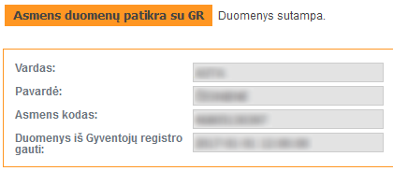

Jei asmens vardas ir / arba pavardė gauti iš GR nesutampa su PR turimais vardu ir / arba pavarde tai yra rodomas klaidos pranešimas *Nesutampa asmens vardas ir / arba pavardė* ir mygtukas *Išsaugoti*.

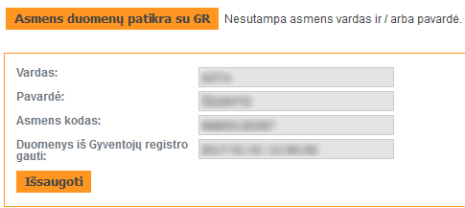

Paspaudus mygtuką *Išsaugoti* duomenys gauti iš GR yra perkeliami į PR ir uždaromas GR duomenų blokas.

Jei nesutampa PR turimas asmens kodas su gautu iš GR yra rodomas pranešimas *Nesutampa asmens kodas. Prašome kreiptis į administratorių.*

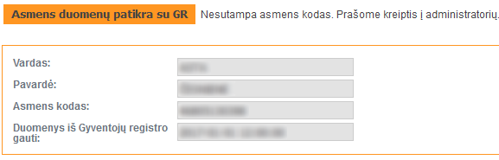

Šiuo atveju mokyklos vartotojas negali pats pataisyti duomenų ir privalo kreiptis į sistemos administratorių, kuris turi teisę pataisyti nesutampančius duomenis.

## Detali pedagogo informacija

Pedagogo / tyrėjo informacijos kortelė skirta peržiūrėti, pridėti ar taisyti (priklausomai nuo naudotojui suteiktų teisių) institucijoje dirbančio pedagogo / tyrėjo duomenis. Norėdami atverti institucijoje dirbančių pedagogų / tyrėjų sąrašą, spustelėkite *Mano mokykla* ir *Aktualių pedagogų sąrašas*.

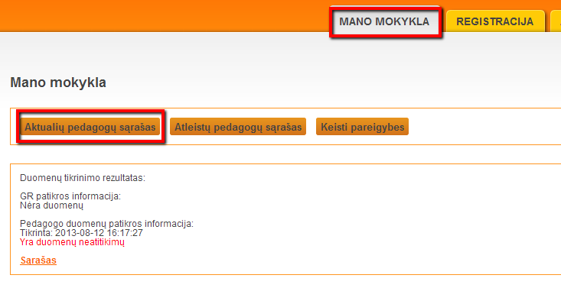

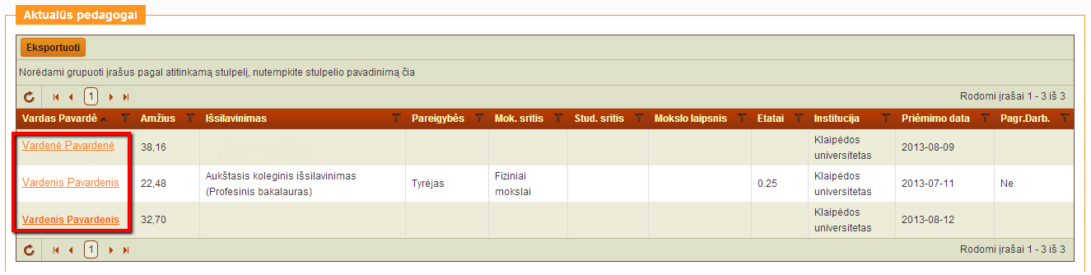

Sąraše pateikiamos nuorodos į pedagogų/tyrėjų informacijos korteles. Duomenys kortelėje išdėstomi pagal duomenų blokus.

* Asmens informacija – vardas, pavardė, asmens kodas, gimimo data, amžius, lytis, pilietybė, mokslo laipsnis (-iai), pedagoginių psichologinių žinių kursai;
* Pedagogo informacija – institucija (institucijos, kurioje dirba, pavadinimas), pagrindinės darbovietės požymis, priėmimo data, atleidimo data, vadovavimo klasei / grupei požymis, dirba ikimokyklinio ugdymo skyriuje / grupėje požymis, dirba neformaliojo ugdymo skyriuje požymis, pedagoginė pareigybė, tyrėjo pareigybė, pedagoginis ir vadybinis stažas (iki priėmimo į dabartinę darbovietę ir bendras), kitos darbovietės, išsilavinimas, užsienio kalbos; kalbos, kuriomis gali dėstyti; kvalifikacinės kategorijos; pedagogų kvalifikacijos tobulinimo programos; mokslo sritis ir kryptis; studijų krypčių grupė, kurioje dėsto; mokslinių interesų mokslo kryptys; dėstomi dalykai; švietimo posričiai; papildomos valandos; duomenų tikrinimas.

Prie kiekvieno duomenų bloko parodomi tik aktualus įrašai. Duomenys, kuriuos galima suvesti apie pedagogą / tyrėją priklauso nuo institucijos grupės, kurioje pedagogas / tyrėjas dirba, tipo.

### Bendrojo ugdymo mokyklos

Pirmoje pedagogo duomenų kortelės dalyje pateikiama asmens ir pedagogo informacija: institucijos pavadinimas, pagrindinės darbovietės požymis, priėmimo ir atleidimo datos, vadovavimo klasei / grupei požymis, požymis, ar dirba ikimokyklinio ugdymo skyriuje, požymis, ar dirba neformaliojo (papildomojo) ugdymo skyriuje, stažas ir kitos darbovietės, pvz.:

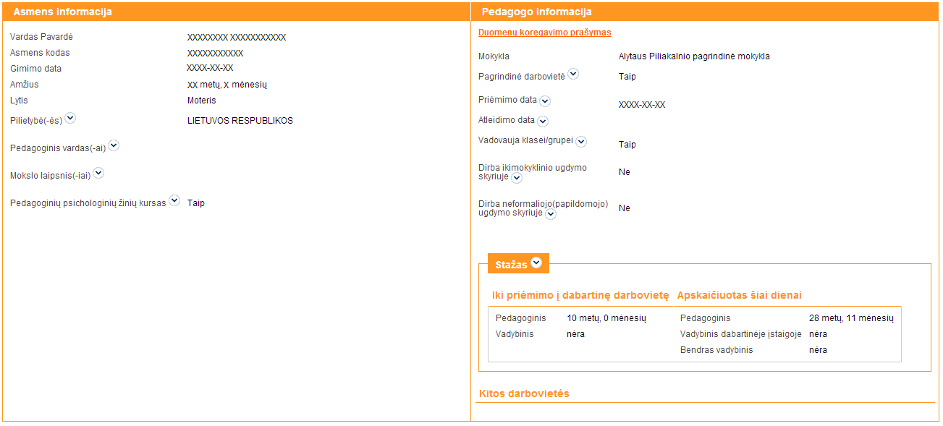

Žemiau rodoma tokia informacija:

* Pareigybės;
* Išsilavinimas;
* Užsienio kalbų mokėjimas;
* Dėstymas užsienio kalba;
* Kvalifikacinės kategorijos;
* Pedagogų kvalifikacijos tobulinimo programos;
* Dėstomi dalykai;
* Tarptautiniai mainai ir užsienio vizitai;
* Nekontaktinės valandos.
* Ikimokyklinis ir priešmokyklinis ugdymas lietuvių kalba tautinių mažumų ir mišriose mokyklose (*skiltis asmens kortelėje atvaizduojama tik tuo atveju, jei bent viena mokymo kalba yra ne lietuvių ir nurodyta pareigybė auklėtojas, priešmokyklinio ugdymo pedagogas, ikimokyklinio ugdymo mokytojas, priešmokyklinio ugdymo mokytojas*)

### Aukštojo mokslo įstaigos

Pirmoje pedagogo duomenų kortelės dalyje pateikiama asmens ir pedagogo informacija: institucijos pavadinimas, pagrindinės darbovietės požymis, priėmimo ir atleidimo datos, vadovavimo klasei / grupei požymis, stažas ir kitos darbovietės, pvz.:

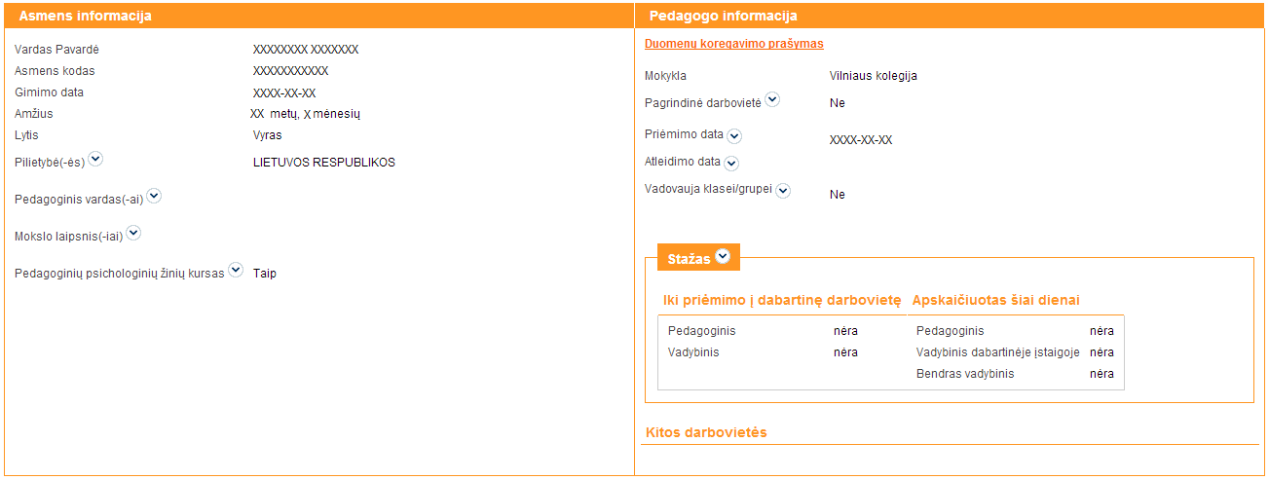

Žemiau rodoma bendra visoms pareigybėms informacija:

* Pareigybės;
* Išsilavinimas;
* Užsienio kalbų mokėjimas, jeigu buvo įvestas kitoje institucijoje;
* Dėstymas užsienio kalba;
* Tarptautiniai mainai ir užsienio vizitai;
* Duomenų tikrinimas.

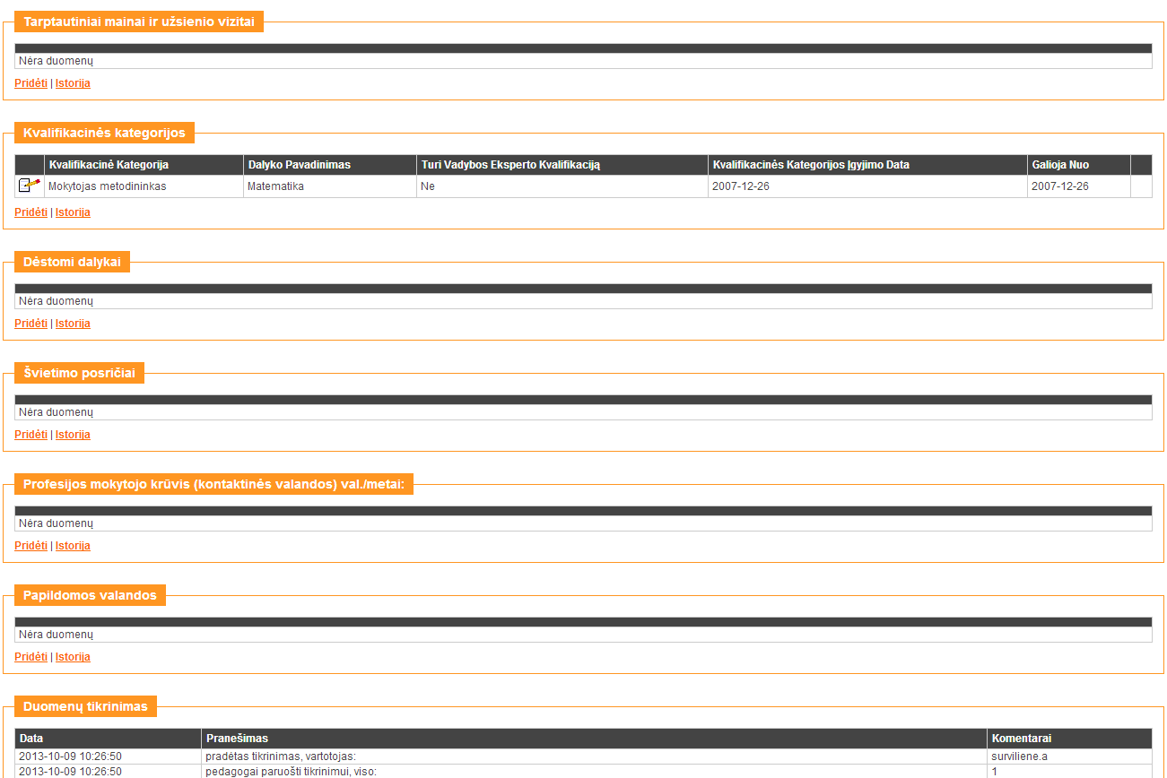

Tam tikrų rodiklių atvaizdavimas priklauso nuo įvestos pareigybės. Tik įrašius:

* profesinio mokymo pareigybę papildomai bus atvaizduojami tokie rodikliai: pedagoginių psichologinių žinių kursas, vadovauja klasei / grupei, kvalifikacinės kategorijos, dėstomi dalykai, švietimo posričiai, profesijos mokytojo krūvis (kontaktinės val.), nekontaktinės valandos, aktyvuojamas užsienio kalbų mokėjimo įvedimas:

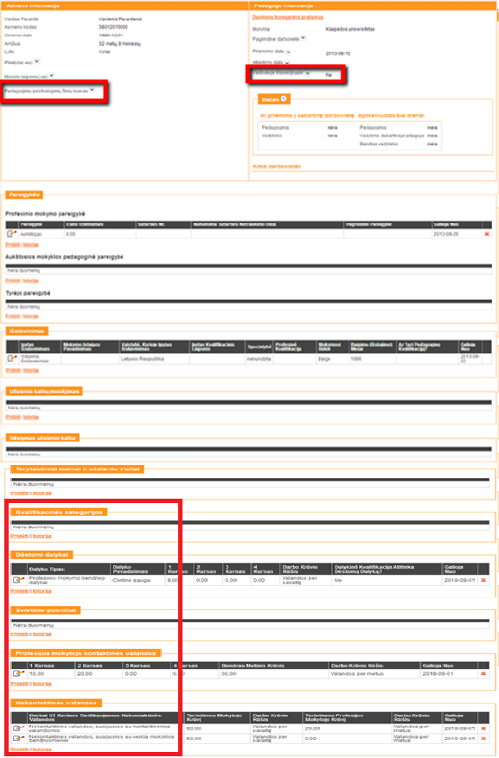

* aukštosios mokyklos pedagoginę pareigybę ir/arba tyrėjo pareigybę papildomai bus atvaizduojami tokie rodikliai: aktyvuojamas dėstymo užsienio kalbų įvedimas.

Nurodant mokslo laipsnį reikia įrašyti mokslo sritį ir mokslo kryptį, kurioje įgytas mokslo laipsnis:

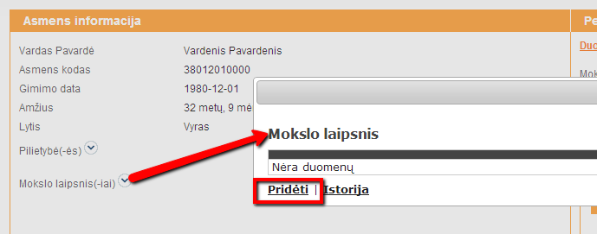 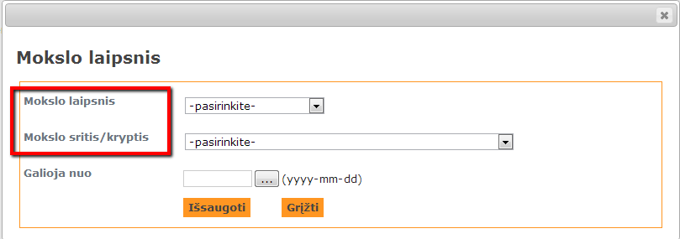

### Profesinio mokymo įstaigos

Pirmoje pedagogo duomenų kortelės dalyje pateikiama asmens ir pedagogo informacija: institucijos pavadinimas, pagrindinės darbovietės požymis, priėmimo ir atleidimo datos, vadovavimo klasei / grupei požymis, stažas ir kitos darbovietės, pvz.:

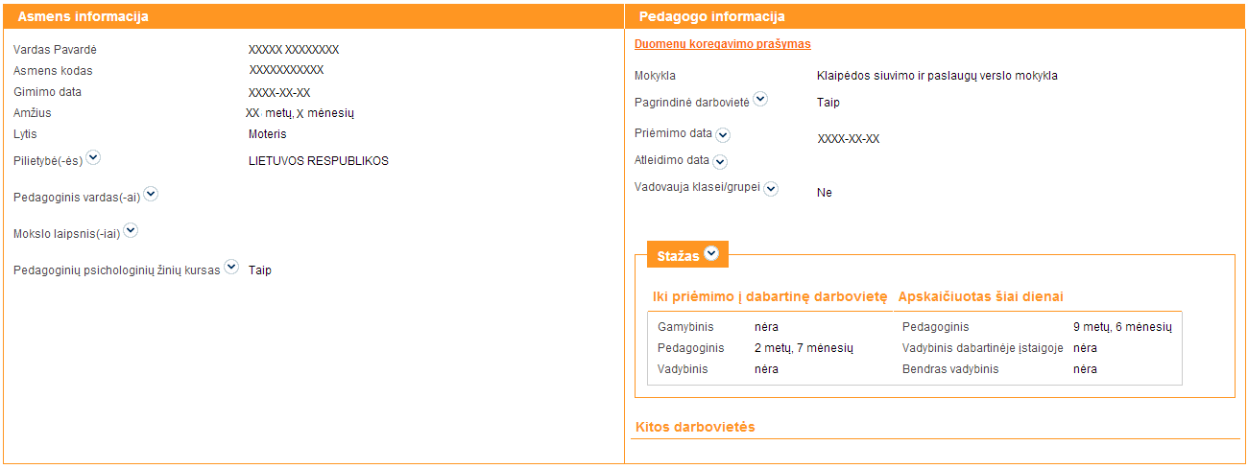

Žemiau rodoma tokia informacija:

* Pareigybės;
* Išsilavinimas;
* Užsienio kalbų mokėjimas;
* Dėstymas užsienio kalba;
* Kvalifikacinės kategorijos;
* Pedagogų kvalifikacijos tobulinimo programos;
* Dėstomi dalykai;
* Švietimo posričiai;
* Profesijos mokytojo krūvis;
* Tarptautiniai mainai ir užsienio vizitai;
* Nekontaktinės valandos;
* Ikimokyklinis ir priešmokyklinis ugdymas lietuvių kalba tautinių mažumų ir mišriose mokyklose (*skiltis asmens kortelėje atvaizduojama tik tuo atveju, jei bent viena mokymo kalba yra ne lietuvių ir nurodyta pareigybė auklėtojas, priešmokyklinio ugdymo pedagogas, ikimokyklinio ugdymo mokytojas, priešmokyklinio ugdymo mokytojas*).

### Neformaliojo vaikų švietimo mokyklos ir formalųjį švietimą papildančio ugdymo mokyklos

Pirmoje pedagogo duomenų kortelės dalyje pateikiama asmens ir pedagogo informacija: institucijos pavadinimas, pagrindinės darbovietės požymis, priėmimo ir atleidimo datos, vadovavimo klasei / grupei požymis, stažas ir kitos darbovietės, pvz.:

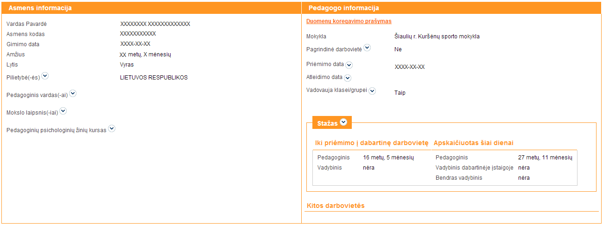

Žemiau rodoma tokia informacija:

* Pareigybės;
* Išsilavinimas;
* Užsienio kalbų mokėjimas;
* Dėstymas užsienio kalba;
* Kvalifikacinės kategorijos;
* Pedagogų kvalifikacijos tobulinimo programos;
* Neformaliojo vaikų švietimo kryptys ir kontaktinės valandos;
* Nekontaktinės valandos. Nekontaktinių valandų nurodymas skyla į du atvejus: kai informacija nurodoma iki 2018-08-31 ir kai informacija nurodoma nuo 2018-09-01;
* Ikimokyklinis ir priešmokyklinis ugdymas lietuvių kalba tautinių mažumų ir mišriose mokyklose (*skiltis asmens kortelėje atvaizduojama tik tuo atveju, jei bent viena mokymo kalba yra ne lietuvių ir nurodyta pareigybė auklėtojas, priešmokyklinio ugdymo pedagogas, ikimokyklinio ugdymo mokytojas, priešmokyklinio ugdymo mokytojas*).

### Ikimokyklinio ugdymo mokyklos

Pirmoje pedagogo duomenų kortelės dalyje pateikiama asmens ir pedagogo informacija: institucijos pavadinimas, pagrindinės darbovietės požymis, priėmimo ir atleidimo datos, požymis, ar pedagogas turi aukštųjų mokyklų ikimokyklinio ugdymo specialybę, požymis, ar pedagogas turi aukštesniųjų mokyklų ikimokyklinio ugdymo specialybę, stažas ir kitos darbovietės, pvz.:

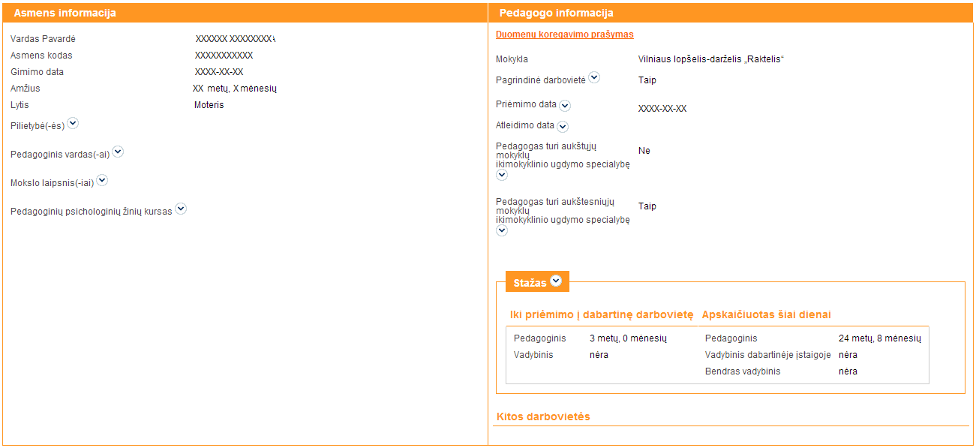

Žemiau rodoma tokia informacija:

* Pareigybės;
* Išsilavinimas;
* Užsienio kalbų mokėjimas;
* Dėstymas užsienio kalba;
* Kvalifikacinės kategorijos;
* Pedagogų kvalifikacijos tobulinimo programos
* Ikimokyklinis ir priešmokyklinis ugdymas lietuvių kalba tautinių mažumų ir mišriose mokyklose (*skiltis asmens kortelėje atvaizduojama tik tuo atveju, jei bent viena mokymo kalba yra ne lietuvių ir nurodyta pareigybė auklėtojas, priešmokyklinio ugdymo pedagogas, ikimokyklinio ugdymo mokytojas, priešmokyklinio ugdymo mokytojas*).

## Darbo krūvių keitimas

Funkcija naudojama informacijos apie dėstomus dalykus, papildomas valandas, profesijos mokytojų krūvius, neformaliojo vaikų švietimo kryptis ir kontaktines valandas įvedimui ir koregavimui. Funkcionalumas prieinamas Mokyklos naudotojui, turinčiam tokią teisę.

Norėdami atverti darbo krūvių tvarkymo langą, spustelėkite *Mano mokykla* ir *Keisti darbo krūvius*.

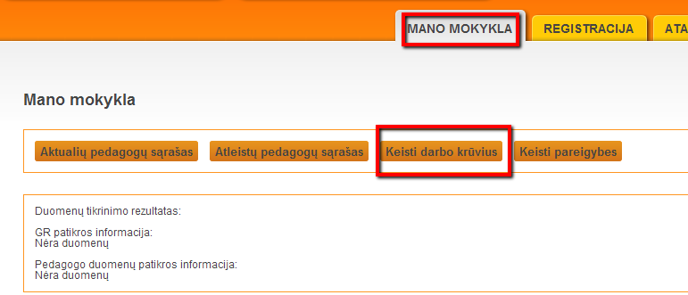

Atsivers institucijos darbuotojų darbo krūvių sąrašas, kuriame duomenis galima peržiūrėti, koreguoti ir papildyti. Sąraše parodomi laukai priklauso nuo institucijos grupės:

* Profesinio mokymo įstaigoms: dėstomi dalykai, profesijos mokytojo krūvis (kontaktinės valandos), nekontaktinės valandos:

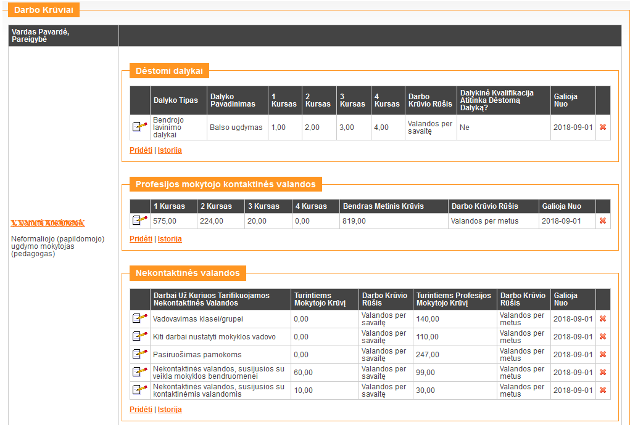

* Bendrojo ugdymo mokykloms: dėstomi dalykai, nekontaktinės valandos:

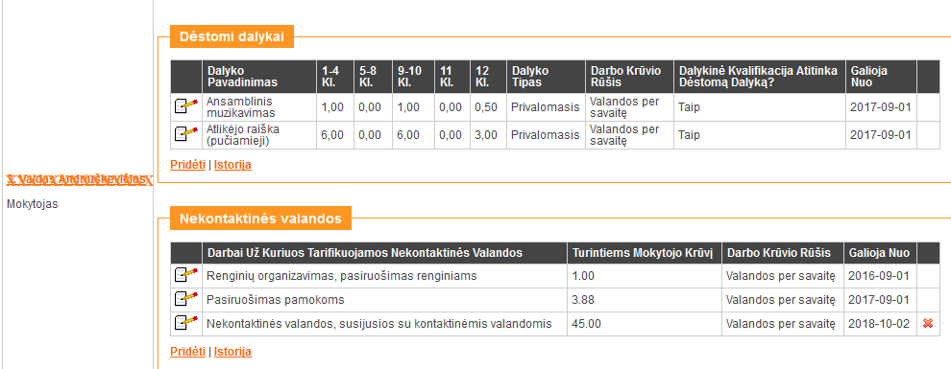

* Neformaliojo vaikų švietimo mokykloms ir formalųjį švietimą papildančio ugdymo mokykloms: neformaliojo vaikų švietimo kryptys ir kontaktinės valandos, nekontaktinės valandos. Nekontaktinių valandų nurodymui numatyti du atvejai: kai informacija nurodoma iki 2018-08-31 ir kai informacija nurodoma nuo 2018-09-01:

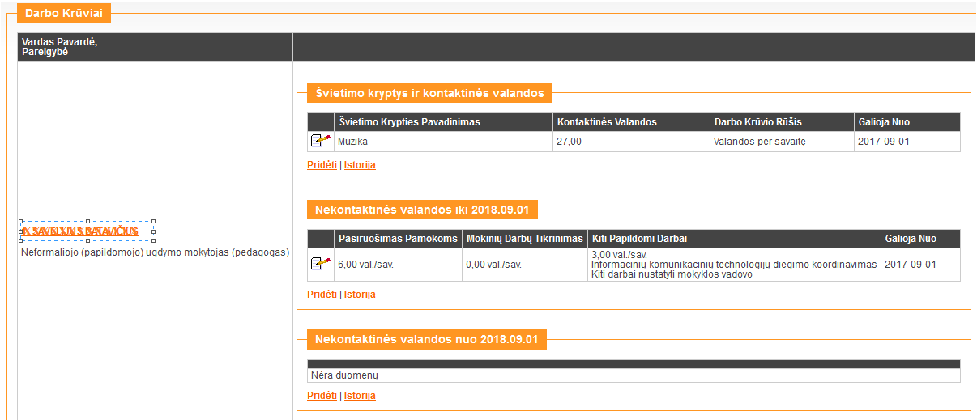

* Aukštųjų mokyklų profesinio mokymo pedagogams : dėstomi dalykai, profesijos mokytojo krūvis (kontaktinės valandos), nekontaktinės valandos:

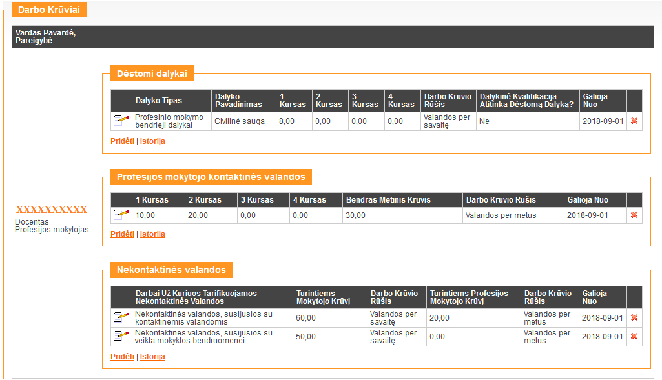

Kitoms institucijų grupėms šis funkcionalumas neprieinamas.

Norėdami papildyti duomenis nauju įrašu, spustelėkite *Pridėti* ir atsivers duomenų įvedimo langas, pvz.:

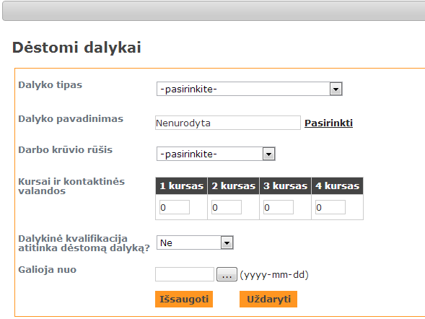 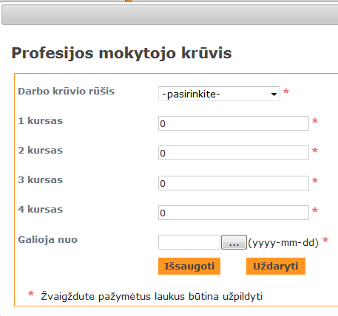

Įvestų duomenų išsaugojimui spustelėkite *Išsaugoti*, priešingu atveju *Uždaryti*. Jeigu pasikeičia duomenys (dalykas, krūvis ir kt.), senam įrašui reikia nurodyti datą *Galioja iki* ir pridėti naują įrašą (tai bendra koncepcija visiems rodikliams).

Norint pašalinti klaidingai įvestą įrašą, reikia spustelėti  šalia reikiamo įrašo, pvz.:

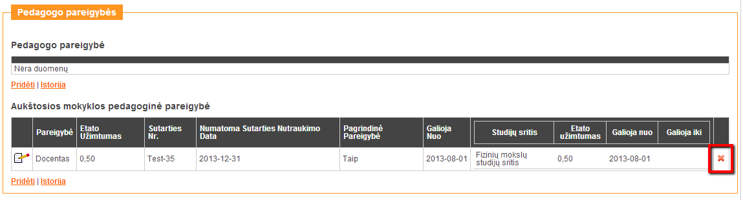

## Pareigybių keitimas

Funkcija naudojama informacijos apie pareigybes įvedimui ir koregavimui. Funkcionalumas prieinamas Mokyklos naudotojui, turinčiam tokią teisę.

Norėdami atverti darbo krūvių tvarkymo langą, spustelėkite *Mano mokykla* ir *Keisti pareigybes*.

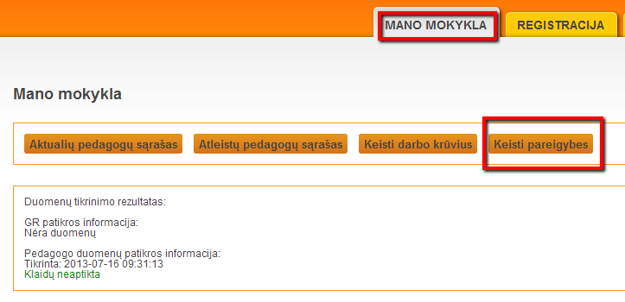

Atsivers institucijos darbuotojų pareigybių sąrašas, kuriame duomenis galima peržiūrėti, koreguoti ir papildyti. Sąraše parodomi laukai priklauso nuo institucijos grupės:

* Profesinio mokymo įstaigoms: pedagogo pareigybė:

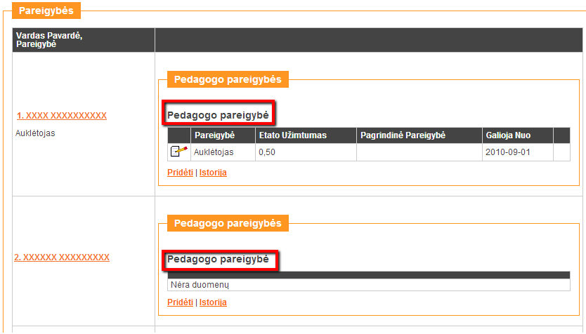

* Bendrojo ugdymo mokykloms: pedagogo pareigybė:

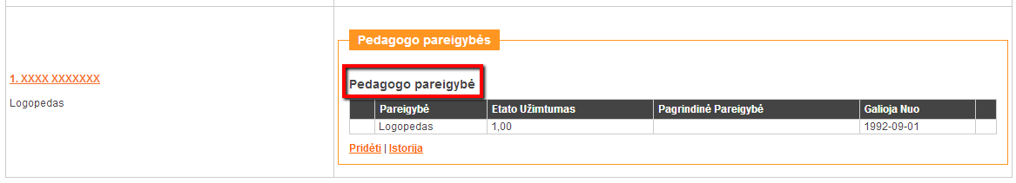

* Neformaliojo vaikų švietimo mokykloms ir formalųjį švietimą papildančio ugdymo mokykloms: pedagogo pareigybė:

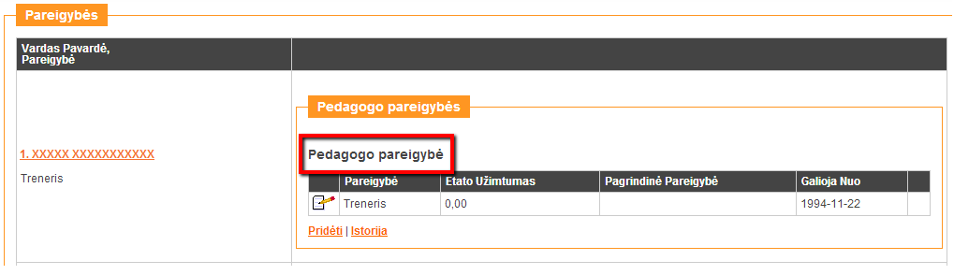

* Aukštosioms mokykloms: profesinio mokymo pareigybė, ikimokyklinio ugdymo mokyklos pareigybė, aukštosios mokyklos pedagoginė pareigybė (kolegijoms):

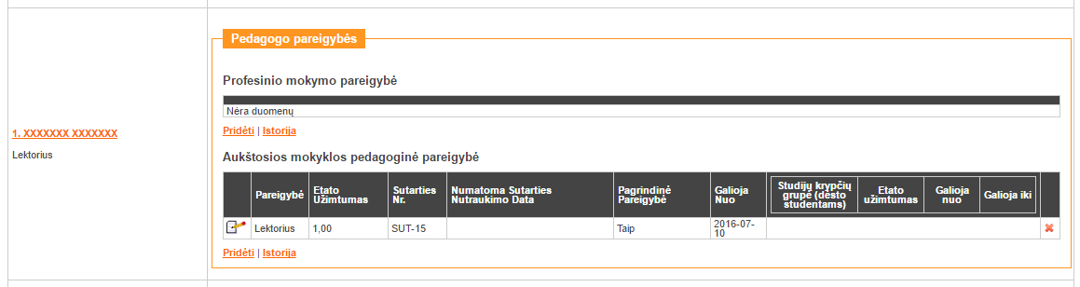

* Aukštosioms mokykloms: profesinio mokymo pareigybė, ikimokyklinio ugdymo mokyklos pareigybė, aukštosios mokyklos pedagoginė pareigybė, tyrėjo pareigybė (universitetams):

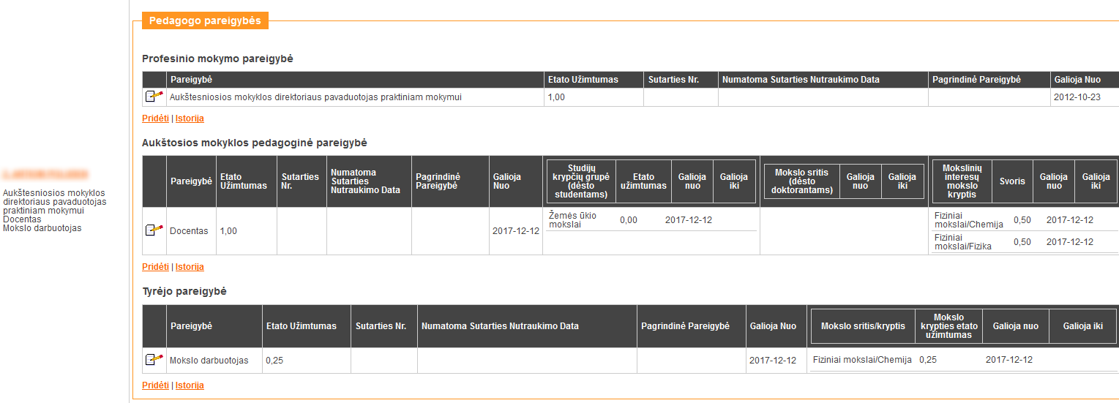

* Mokslinių tyrimų institutams: aukštosios mokyklos pedagoginė pareigybė, tyrėjo pareigybė:

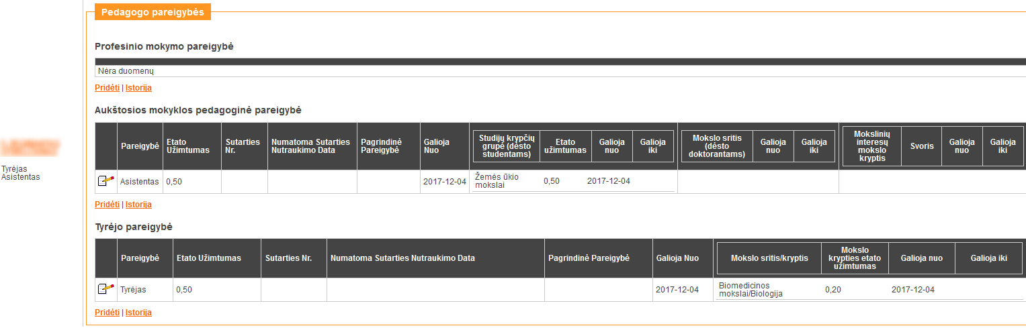

* Ikimokyklinio ugdymo mokykloms: pedagogo pareigybė:

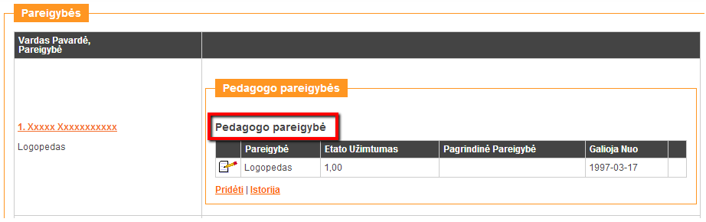

Norėdami papildyti duomenis nauju įrašu, spustelėkite *Pridėti* ir atsivers duomenų įvedimo langas, pvz.:

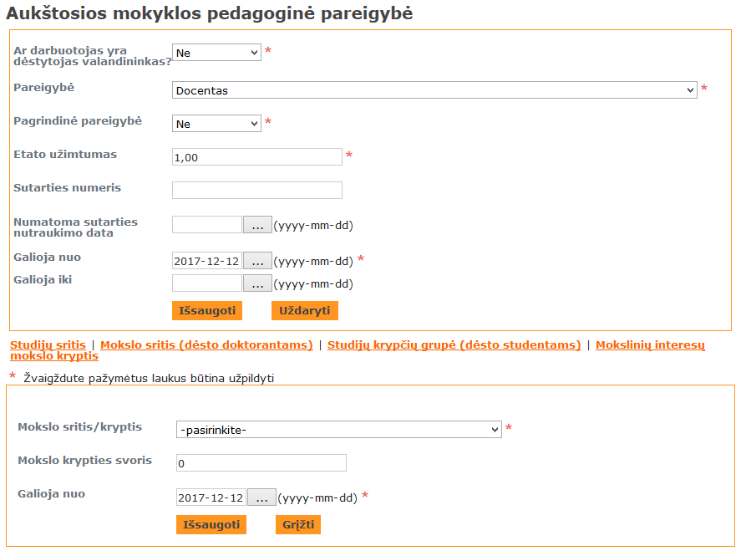

Įvestų duomenų išsaugojimui spustelėkite *Išsaugoti*, priešingu atveju – *Uždaryti*. Jeigu pasikeičia duomenys (pareigybė, mokslo sritis, studijų krypčių grupė, mokslinių interesų mokslo kryptis ir kt.), senam įrašui reikia nurodyti datą *Galioja iki* ir pridėti naują įrašą (tai bendra koncepcija visiems rodikliams). Rodiklis „Mokslinių interesų mokslo kryptis“ vaizduojamas ir pildomas tik dėstytojo, asistento, docento, lektoriaus bei profesoriaus pareigybėms universitetuose.

Norint pašalinti klaidingai įvestą įrašą, reikia spustelėti  šalia reikiamo įrašo.

SVARBU: negalima įvesti tos pačios pareigybės tuo pačiu laikotarpiu, išskyrus Aukštųjų mokyklų pedagoginę pareigybę ir tyrėjo pareigybę (kolegijų ir universitetų). Galima įvesti tą pačią tyrėjo pareigybę su skirtingomis mokslo sritimis / kryptimis.

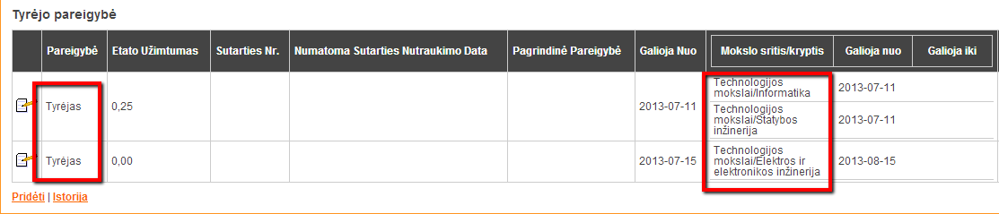

## Pedagogo / tyrėjo atleidimas

Funkcija naudojama norint atleisti pedagogą / tyrėją iš užimamų pareigų. Funkcionalumas prieinamas Mokyklos naudotojui, turinčiam tokią teisę. Norėdami įvesti atleidimo datą, nueikite į pedagogo / tyrėjo asmens kortelę ir spustelėję varnelę ties *Atleidimo data* įveskite reikiamą datą ir spustelėkite *Išsaugoti*.

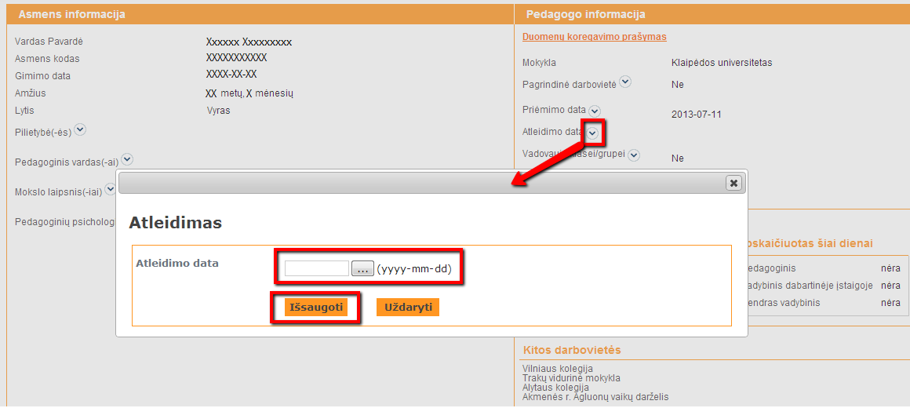

Po pedagogo / tyrėjo atleidimo datos įvedimo jo duomenys perkeliami į archyvą. Archyve esantys duomenys naudojami pedagogų / tyrėjų sąrašuose ir pedagogų paieškoje. Į archyvą perkeliami visi pedagogo / tyrėjo duomenys su visa jų pasikeitimų istorija.

## Duomenų įvedimo kontrolė

Sistemoje numatyta duomenų įvedimo kontrolė:

* Naujai įvedamuose įrašuose laukas *Galioja nuo* turi būti užpildytas. Jeigu laukas paliekamas tuščias, išsaugant įrašą parodomas klaidos pranešimas:

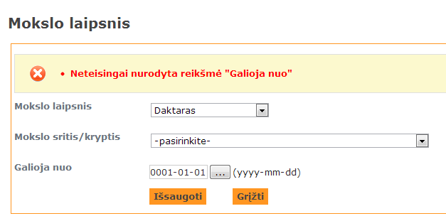

* *Galioja iki* data negali būti ankstesnė nei *Galioja nuo* data. Neteisingai nurodžius datų intervalus parodomas klaidos pranešimas:

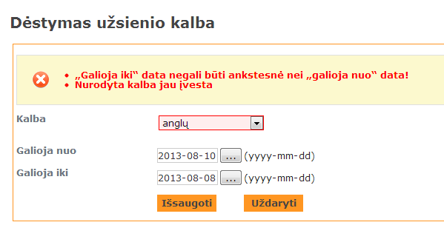

* Negalima įvesti dviejų ir daugiau įrašų su vienoda pareigybe, dėstomu dalyku, nekontaktinėm valandom, vadybine kategorija, kurių *Galioja nuo* ir *Galioja iki* datos sutampa. Bandant išsaugoti besidubliuojantį įrašą parodomas klaidos pranešimas:

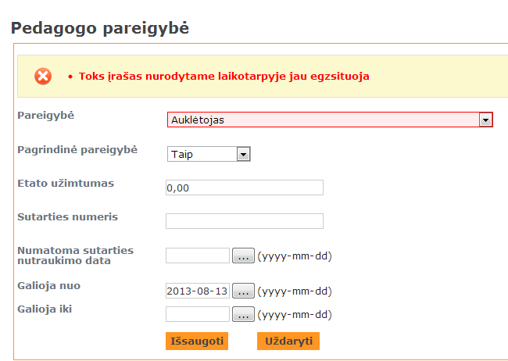

* Pedagogui / tyrėjui pagrindinės darbovietės požymis *Taip* gali būti nurodytas tik vienoje institucijoje tuo pačiu laikotarpiu. Bandant išsaugoti nekorektiškai įvestą įrašą parodomas klaidos pranešimas:

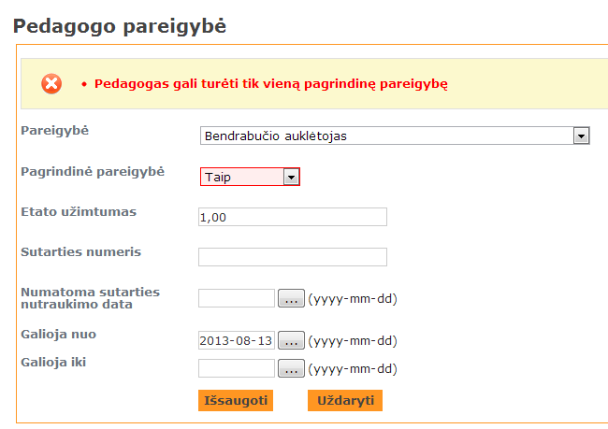

* Jeigu saugoma pareigybė docentas, asistentas, dėstytojas, lektorius ar profesorius, kurios etato užimtumas nėra lygus nuliui, tuomet reikalinga pridėti studijų krypčių grupę arba mokslo sritį, kurioje pedagogas dėsto. Jeigu saugoma bet kuri tyrėjo pareigybė, kurios etato užimtumas nėra lygus nuliui, tuomet reikalinga pridėti mokslo sritį/kryptį, kurioje tyrėjas dirba. Jeigu kriterijai netinkami, tuomet parodomas klaidos pranešimas:

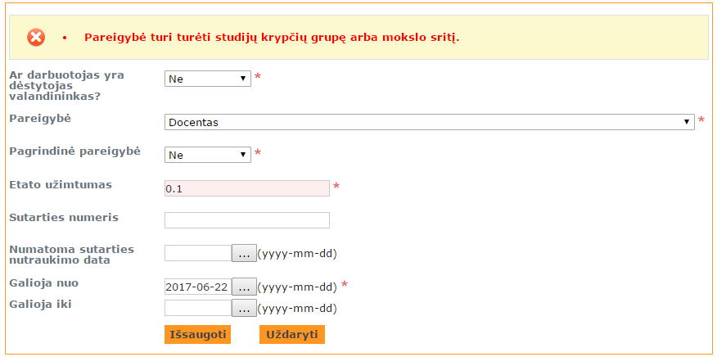

## Duomenų koregavimo periodas

Pedagogų registre kaupiami ir saugomi visi duomenų pasikeitimai apie pedagogą / tyrėją: aktualūs įrašai, istoriniai įrašai (įrašai, kuriems įvesta *Galioja iki* data ir ji yra ankstesnė už šiandienos datą) ir pašalinti įrašai. Duomenis koreguoti leidžiama per nustatytą laikotarpį nuo įrašo įvedimo datos (nustato ITC administratorius). Pasibaigus duomenų koregavimo periodui įrašų koreguoti ir šalinti negalima, juos galima tik peržiūrėti arba įvesti *Galioja iki datą*. Norint koreguoti tam tikrą įrašą po koregavimo periodo pabaigos reikia prašyti administratoriaus, kad suteiktų tokia galimybę. Funkcionalumas prieinamas Mokyklos naudotojui, turinčiam tokią teisę.

Norėdami prašyti pratęsti koregavimo periodą, nueikite į pedagogo / tyrėjo asmens kortelę ir spustelėkite *Duomenų koregavimo prašymas*.

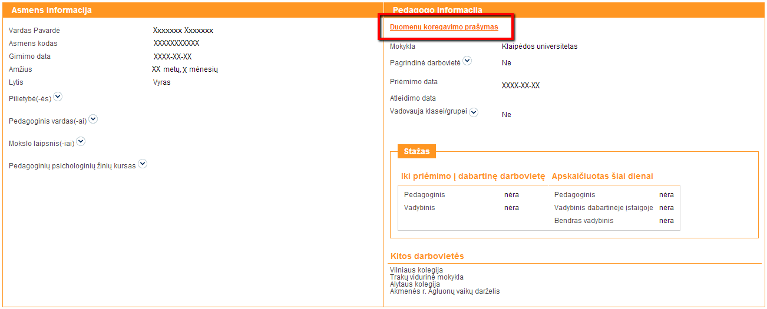

Naujai atsidariusiame lange nurodykite datas *Duomenis koreguoti nuo* ir *Duomenis koreguoti iki*, įrašykite pastabas ir spustelėkite *Pateikti prašymą*. Duomenų koregavimo prašymas bus nusiųstas PR administratoriui.

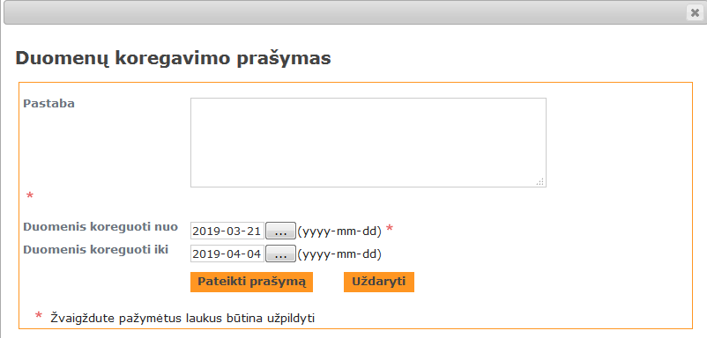

Kai administratorius patvirtins jūsų prašymą, galėsite koreguoti reikalingus duomenis.

Norėdami peržiūrėti savo išsiųstus prašymus ir administratoriaus pateiktus atsakymus į juos, spustelėkite *Administravimas -> Duomenų koregavimo prašymų sąrašas*. Sąrašą galima filtruoti pagal prašymo būseną: pateiktas prašymas, leidžiama, draudžiama.

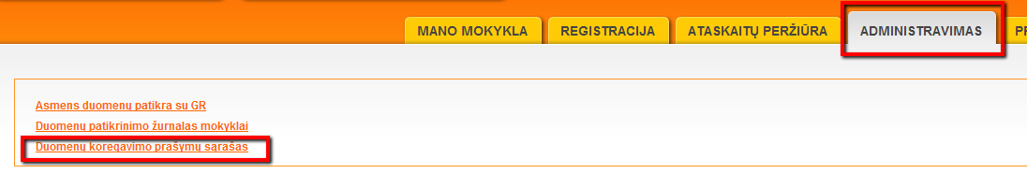

Pateikiamas visų išsiųstų prašymų sąrašas, kurį galima rūšiuoti pagal visus sąraše pateikiamus laukus (stulpelius).

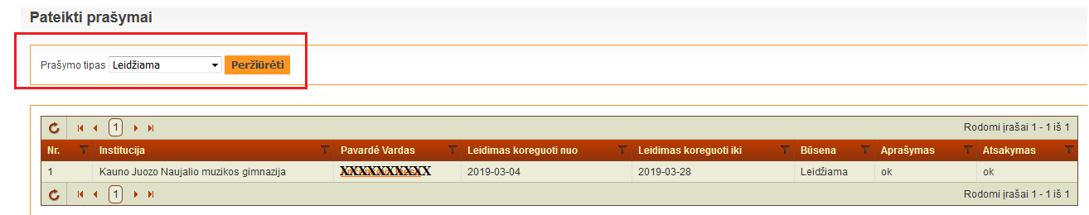

## Duomenų patikrinimo žurnalas

PR nuolatos atliekamas duomenų tikrinimas. Asmens duomenys sutikrinami su GR įvestais duomenimis (punktas 5.2), pedagogo duomenys tikrinami pagal PR nustatytas taisykles.

Informacija apie atliktus patikrinimus pateikiama naudotojui prisijungus prie sistemos skirtuke *Mano mokykla*. Jeigu yra neatitikimų, pateikiamas informacinis pranešimas ir nuoroda į duomenų patikrinimo žurnalą:

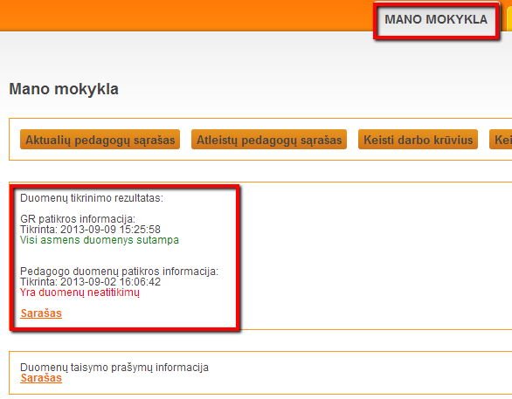

Duomenų patikrinimo žurnalas taip pat pasiekimas iš skirtuko *Administravimas -> Duomenų patikrinimo žurnalas mokyklai:*

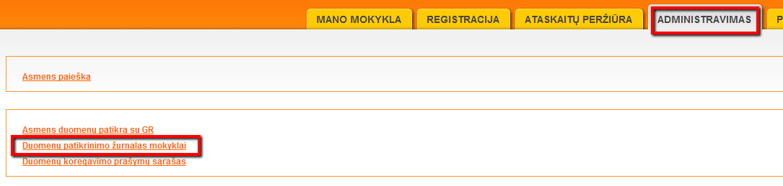

Žurnale pateikiama informacija apie atliktą pedagogų duomenų patikrinimą ir pateikiami rasti nesutapimai, kuriuos galima ištaisyti paspaudus aktyvią pedagogo nuorodą:

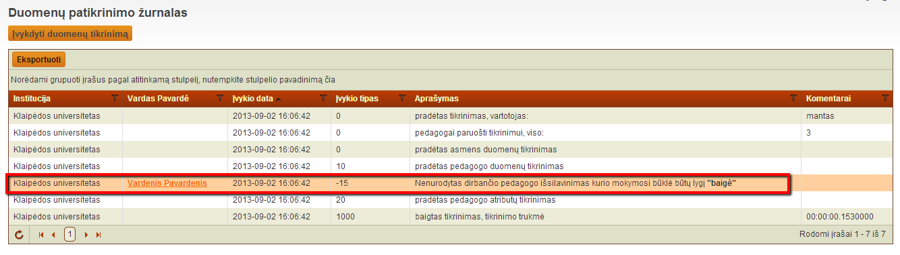

Norint naujai įvykdyti pedagogų duomenų tikrinimą Duomenų patikrinimo žurnale spustelėkite mygtuką *Įvykdyti duomenų tikrinimą*:

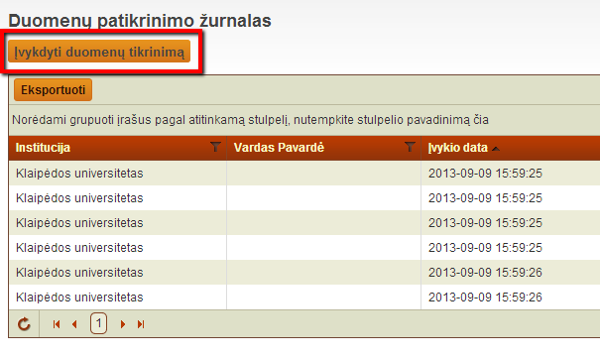

# Informavimo modulis

## Pedagogo paieška

Pedagogo / tyrėjo paieška atliekama pagal asmens kodą, vardą, pavardę. Funkcionalumas prieinamas Savivaldybių, Mokyklų naudotojams ir Naudotojai su duomenų peržiūros teisėmis turintiems tokią teisę.

Norėdami surasti reikalingą pedagogą, spustelėkite *Administravimas* ir *Asmens paieška*.

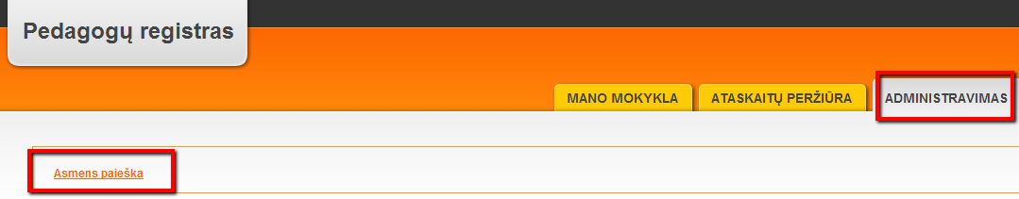

Įvedę paieškos reikšmes atsidariusiame lange ir spustelėję *Ieškoti*, gausite paieškos rezultatų sąrašą:

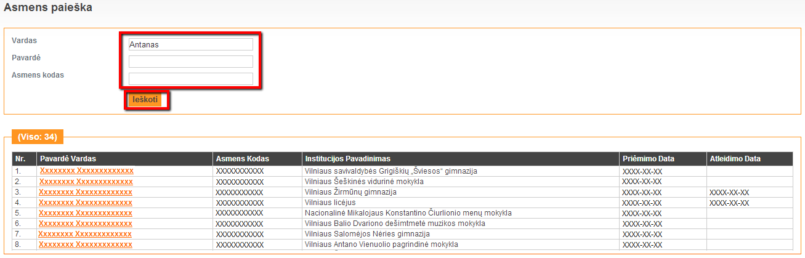

### Naudotojai su duomenų peržiūros teisė pedagogo paieška

Norėdami surasti reikalingą pedagogą, spustelėkite Asmens paieška viršutiniame meniu.



Funkcija „Asmens paieška“ naudotojai su duomenų peržiūros teise gali atlikti paiešką pagal kriterijus:

* Vardas ir pavardė,
* Vardas, pavardė ir asmens kodas,
* Asmens kodas,
* Vardas, pavardė ir gimimo data.

Paieškos rezultatas - darboviečių, kuriose asmuo dirba arba dirbo, sąrašas. Sąraše atvaizduojami asmens ID, pedagogo ID, vardas ir pavardė, darbovietės pavadinimas, priėmimo į darbą data, atleidimo iš darbo data.

Suformuotą sąrašą galima eksportuoti PDF formatu ir XML formatu.

Rezultate pateikiamos tik tos darbovietės, kurių grupė pažymėta teisių sąraše.

## Aktualių pedagogų/tyrėjų sąrašas

Aktualių pedagogų / tyrėjų sąraše pateikiamas visų dirbančių pasirinktoje institucijoje darbuotojų sąrašas. Funkcionalumas prieinamas Mokyklų ir Savivaldybių naudotojams, turintiems tokią teisę.

Norėdami atverti aktualių pedagogų/tyrėjų sąrašą, spustelėkite *Mano mokykla* ir *Aktualių pedagogų/tyrėjų sąrašas*.

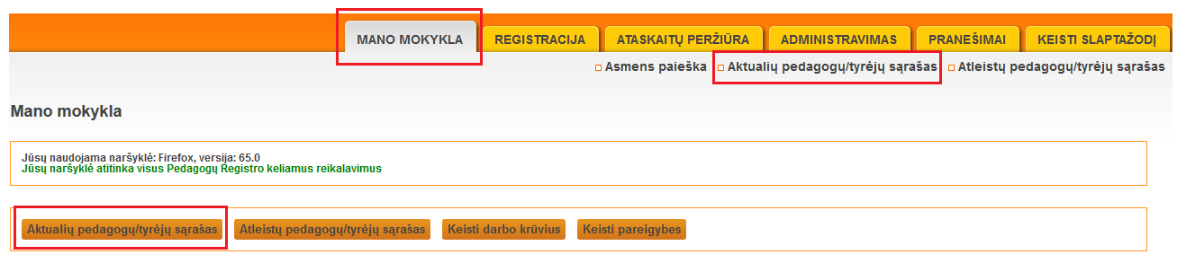

Atsivers institucijoje dirbančių darbuotojų sąrašas. Sąraše pateikiami šie duomenys apie kiekvieną pedagogą / tyrėją: vardas ir pavardė, amžius, išsilavinimas, pareigybė (-ės), mokslo laipsnis, etatas (-ai), institucija, priėmimo data, pagrindinės darbovietės požymis, mokytojų kontaktinės valandos, mokytojų nekontaktinės valandos. Pateikiamos aktyvios nuorodos į pedagogų informacijos korteles, kuriose duomenis galima peržiūrėti ir koreguoti. Pateikiami duomenys priklauso nuo institucijos grupės, kurioje pedagogas / tyrėjas dirba.

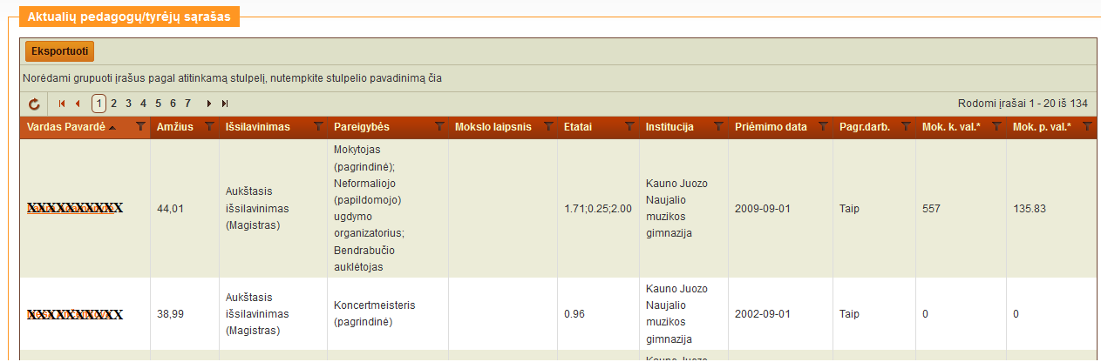

Taip pat sąraše duomenis galima filtruoti pagal kiekvieną stulpelį. Spustelėkite filtro ženkliuką  jums reikalingame stulpelyje ir įvedę filtravimo duomenis paspauskite *Filtruoti*. Sąraše liks tik filtravimo užklausą atitinkantys duomenys.

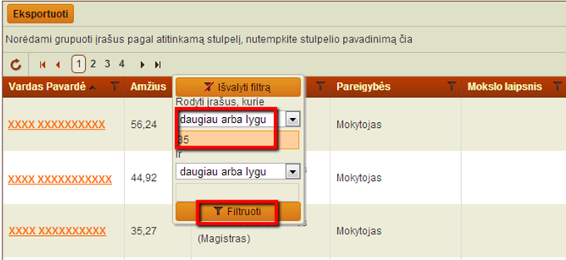

Norėdami išvalyti filtrą, spustelėkite  ties norimu stulpeliu.

Norėdami grupuoti duomenis pagal tam tikrą parametrą (stulpelį), stulpelio pavadinimą nutempkite į virš filtro esančią juostą.

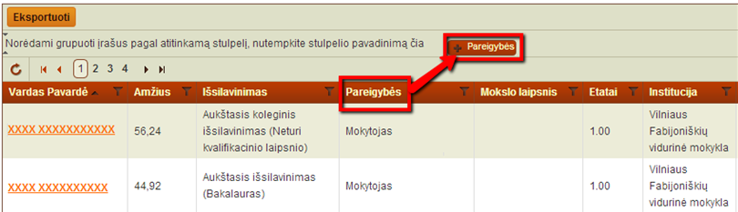

Norėdami išvalyti grupavimą, paspauskite kryžiuką ties reikiamu pasirinkimu.

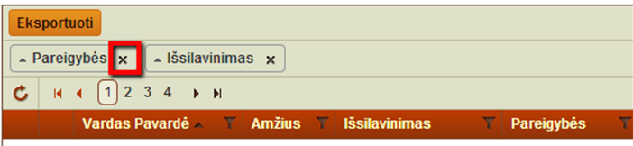

## Atleistų pedagogų/tyrėjų sąrašas

Atleistų pedagogų/tyrėjų sąraše pateikiamas jau nebedirbančių pasirinktoje institucijoje darbuotojų sąrašas. Funkcionalumas prieinamas Mokyklų ir Savivaldybių naudotojams, turintiems tokią teisę.

Norėdami atverti atleistų pedagogų/tyrėjų sąrašą, spustelėkite *Mano mokykla* ir *Atleistų pedagogų sąrašas*.

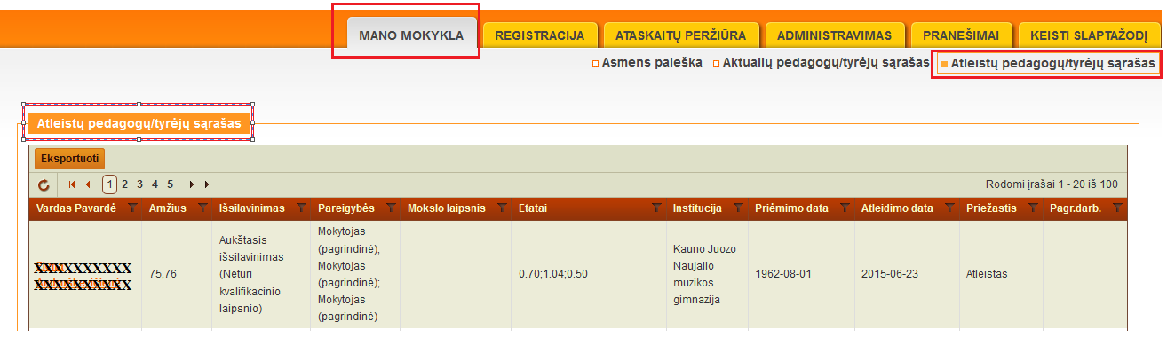

Atsivers institucijoje nebedirbančių darbuotojų sąrašas. Sąraše pateikiami šie duomenys apie kiekvieną pedagogą/tyrėją: vardas ir pavardė, amžius, išsilavinimas, pareigybė (-ės), mokslo laipsnis, etatas (-ai), institucija, priėmimo ir atleidimo datos, atleidimo priežastis, pagrindinės darbovietės požymis. Pateikiamos aktyvios nuorodos į pedagogų informacijos korteles, kuriose duomenis galima tik peržiūrėti.

Taip pat sąraše duomenis galima filtruoti pagal kiekvieną stulpelį. Spustelėkite filtro ženkliuką  jums reikalingame stulpelyje ir įvedę filtravimo duomenis paspauskite *Filtruoti*. Sąraše liks tik filtravimo užklausą atitinkantys duomenys.

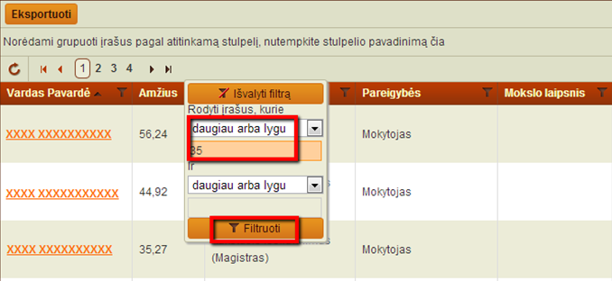

Norėdami išvalyti filtrą, spustelėkite  ties norimu stulpeliu.

Norėdami grupuoti duomenis pagal tam tikrą parametrą (stulpelį), stulpelio pavadinimą nutempkite į virš filtro esančią juostą.

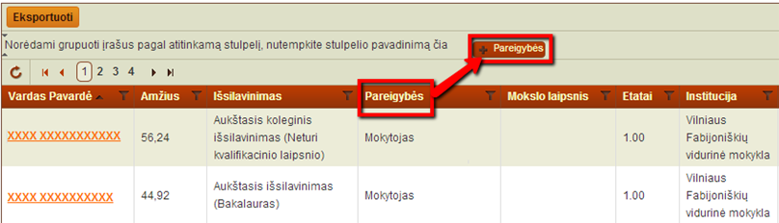

Norėdami išvalyti grupavimą, paspauskite kryžiuką ties norimu pašalinti parametru.

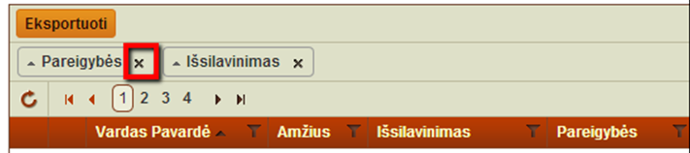

## Pedagoginių darbuotojų/tyrėjų sąrašai

Funkcija pasiekiama tik naudotojų grupėms su duomenų peržiūros teisėmis



Funkcija „Pedagoginių darbuotojų/tyrėjų sąrašai“ formuoja pedagoginių darbuotojų/tyrėjų, dirbančių nurodytoje institucijoje, sąrašą.

Atrankos kriterijai:

* Laikotarpis (data nuo – data iki);
* Institucija;
* Pedagoginių darbuotojų pareigybės;
* Tyrėjų pareigybės.

Kriterijus „Institucija“ rodo pasirinkimui institucijas pagal ŠMIR duomenis.

Jei nurodytas kriterijus „Laikotarpis“, į sąrašą bus įtraukti pedagoginiai darbuotojai/tyrėjai, kurie dirbo šitame laikotarpyje bent vieną dieną. Jei nenurodytas kriterijus „Laikotarpis“, formuojamas pedagoginių darbuotojų/tyrėjų sąrašas pagal einamąją datą.

Pedagogines ir tyrėjų pareigybes, galima nurodyti kelias reikšmes.

Paieškos rezultatas

Sąraše atvaizduojami asmens ID, pedagogo ID, vardas ir pavardė, darbovietės pavadinimas, priėmimo į darbą data, atleidimo iš darbo data.

Jei vartotojas turi teisę „Mokslo sritys/kryptys, kuriose dirba tyrėjai”, paieškos rezultate bus atvaizduojamos mokslo sritys/kryptys, kurios buvo įrašytos asmens kortelėse prie tyrėjų pareigybių.

Jei vartotojas turi teisę „Mokslo sritys/kryptys, kuriose dirba dėstytojai“, paieškos rezultate bus atvaizduojamo mokslo sritys/kryptys, kurios buvo įrašytos asmens kortelėse rodiklyje „Mokslinių interesų mokslo kryptys“ prie dėstytojų pareigybių.

Suformuotą sąrašą galima eksportuoti PDF formatu ir XML formatu.

Rezultate pateikiamos tik tos darbovietės, kurių grupė pažymėta teisių sąraše.

## Pedagogų/tyrėjų ir asmenų dinaminiai sąrašai (užklausos)

Funkcionalumas prieinamas Mokyklos, Savivaldybės ir Kitiems naudotojams, turintiems tokią teisę. Užklausų formavimui spustelėkite *Ataskaitų peržiūra -> Dinaminiai sąrašai.*

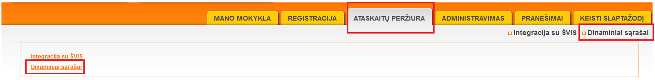

Pedagogų/tyrėjų ir asmenų dinaminiai sąrašai formuojami nurodytai skaičiavimo datai. Atrankos kriterijai, parodomi pasirinkimui, priklauso nuo institucijų grupės ir naudotojo rolės. Atvėrę dinaminių sąrašų langą, galite nurodyti ataskaitos generavimo kriterijus. Pasirinkę ataskaitos kriterijus, spustelėkite mygtuką *Skaičiuoti*.

Parodomas pagal užklausą rastas pedagogų ir asmenų skaičius ir *Pedagogų* ir *Asmenų* *sarašų* (pasirinktinai) laukų pasirinkimo langas.

Pažymėkite laukus, kuriuos norite matyti parengtame sąraše ir spustelėkite *Rodyti ataskaitą*. Parengtą ataskaitą galima *Eksportuoti į Excel*, *Eksportuoti į XML* ir *Eksportuoti tik pasirinktus laukus į XML*. Tai galima atlikti paspaudus atitinkimą aktyvią nuorodą, esančią virš parengtos ataskaitos:

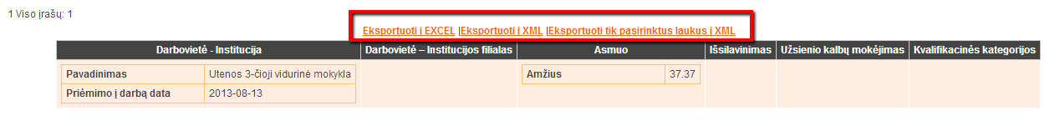

Jei tokį sąrašą tenka rengti ne vieną kartą, galite visų pasirinktų laukų rinkinį įrašyti kaip šabloną ir kitą kartą reikės tik pasirinkti šį šabloną pagal pavadinimą ir greitai parengsite reikiamos formos sąrašą. Įveskite šablono pavadinimą ir išsaugokite. Kitą kartą atvėrę *Dinaminius sąrašus* galite pasirinkti užklausos kriterijus, spustelėti *Skaičiuoti* ir pasirinkti šabloną, pvz.:

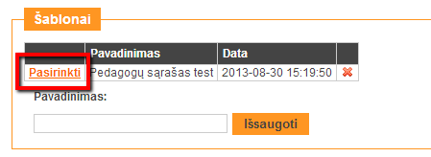

## Pedagogo/tyrėjo duomenų gavimas apie save

Viešasis naudotojas, kurio duomenys kaupiami PR, gali peržiūrėti apie save sukauptą informaciją. Informacija pasiekiama prisijungus prie savo paskyros per Elektroninius valdžios vartus.

Pagrindiniame PR prisijungimo puslapyje spustelėkite nuorodą *Prisijungti per e. banką arba su e. parašu ar tapatybės kortele*:

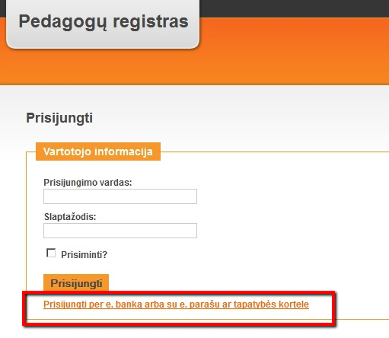

Atsidariusiame Elektroninių valdžios vartų puslapyje pasirinkite su kuo norėsite jungtis prie sistemos:

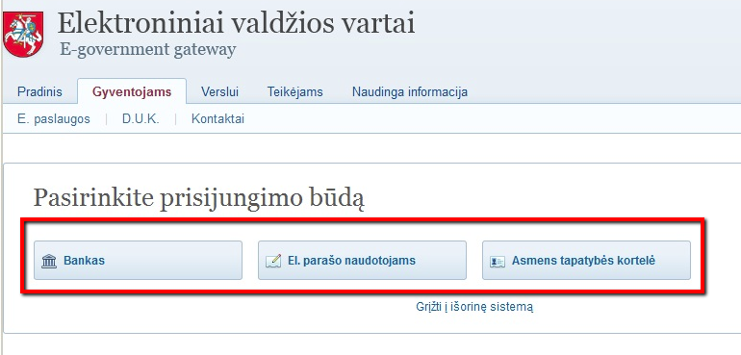

Atlikus visus prašomus asmens tapatybės patvirtinimo žingsnius būsite nukreipti į kortelę, kurioje bus pateikta PR sukaupta informacija:

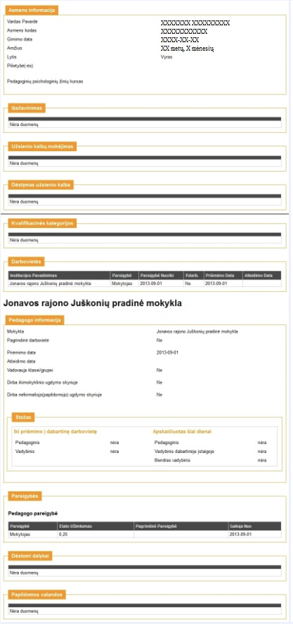

# Administravimo modulis

## Naudotojų prisijungimai

Registro naudotojų registravimas ir administravimas skirtas duomenų naudotojų ir duomenų teikėjų registravimui ir administravimui. Funkcionalumas prieinamas Savivaldybės ir Mokyklos naudotojams, turintiems tokią teisę.

Registruojant naują duomenų naudotoją ar duomenų tvarkytoją jam turi būti suteikti registravimosi parametrai (asmens kodas, vardas, pavardė), priskirta naudotojo rolė ir teisės.

Naujo naudotojo registravimui spustelėkite Administravimas -> Prisijungimai.

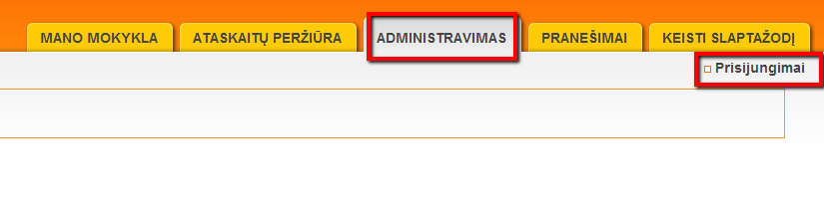

Atsidariusiame puslapyje spustelėkite aktyvią nuorodą *Sukurti naują prisijungimą.*

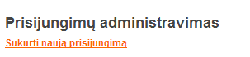

Naujai atsidariusiame lange įveskite naujo naudotojo registravimosi parametrus ir asmens duomenis, tuomet spustelėkite *Išsaugoti.*

**Mokyklos naudotojo atveju:**

**Savivaldybės naudotojo atveju:**

Mokykloje gali būti tik vienas administratorius, o savivaldybėje – tik vienas koordinatorius. Juos charakterizuoja naudotojo teisė *Gali kurti naujus naudotojus*.

# Įtariamųjų, kaltinamųjų ir nuteistųjų registro (ĮKNR) integracija

## Asmens duomenų patikra su ĮKNR prieš registraciją

Funkcijoje galima patikrinti ar asmuo atitinka įstatymuose nustatytus reikalavimus dėl teistumo prieš jo registraciją Pedagogų registre.

**Funkcija pasiekiama**: Mano mokykla – ĮKNR duomenys - Asmens duomenų patikra su ĮKNR prieš registraciją

**Prieiga**: funkcija prieinama administratoriams ir bendrojo ugdymo mokyklų, ikimokyklinio ugdymo mokyklų naudotojams, kurie turi teisę „Gali registruoti pedagogus“.

Užklausos pateikėjo duomenys imami iš PR naudotojo prisijungimo duomenų.

Patikra atliekama priklausomai nuo tikrinamojo asmens pilietybės:

* Asmenų, turinčių lietuvišką asmens kodą, ĮKNR patikra

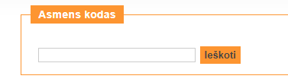

* Asmenų, neturinčių lietuviško asmens kodo, ĮKNR patikra

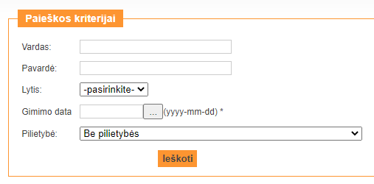

Nurodžius tikrinamojo asmens duomenis ir paspaudus ieškoti, parodomi asmens duomenys prieš patikrą, įsitikinus, kad duomenys teisingi, reikia įvykdyti funkciją „Asmens duomenų patikra su ĮKNR“

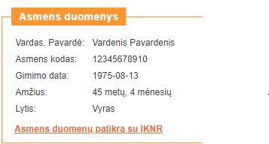

Po sėkmingos patikros, gaunami duomenis iš ĮKNR ar asmuo atitinka įstatymuose nustatytus reikalavimus dėl teistumo.

Neigiamo patikros rezultato pvz.

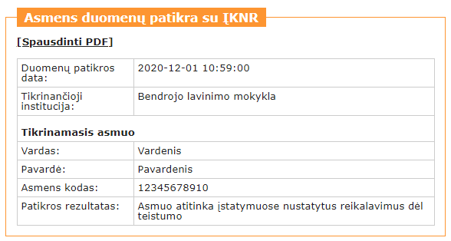

Teigiamo patikros rezultato pvz.

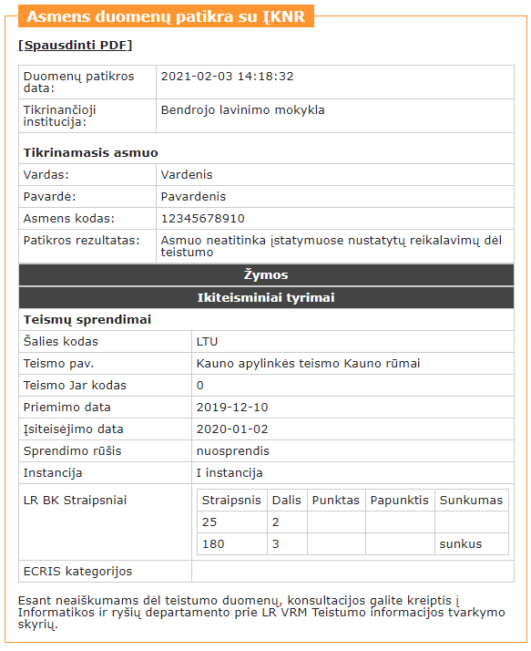

## Asmens duomenų patikra su ĮKNR automatiniu būdu

Funkcijoje parodomi įregistruotų pedagoginių darbuotojų automatinės patikros su ĮKNR duomenys, kurių rezultatas buvo „Teigimas“, t. y. asmuo neatitinka įstatymuose nustatytų reikalavimų dėl teistumo.

**Funkcija pasiekiama**: Mano mokykla – ĮKNR duomenys - Asmens duomenų patikra su ĮKNR automatiniu būdu

**Prieiga**: funkcija prieinama administratoriams ir bendrojo ugdymo mokyklų, ikimokyklinio ugdymo mokyklų naudotojams. Mokyklų naudotojams vaizduojami tik savo mokyklos pedagoginių darbuotojų duomenys.

Funkcija rodo du sąrašus: įregistruotų pedagoginių darbuotojų sąrašą ir išregistruotų pedagoginių darbuotojų sąrašą.

Po duomenų patikros su ĮKNR pedagoginis darbuotojas, kuris neatitinka įstatymuose nustatytų reikalavimų dėl teistumo, vaizduojamas įregistruotų pedagoginių darbuotojų sąraše, o po atleidimo datos įrašymo - perkeliamas į išregistruotų pedagoginių darbuotojų sąrašą.

Įregistruotų pedagoginių darbuotojų sąrašo duomenys:

* Įtraukimo į sąrašą data;
* Duomenų patikros data;
* Mokyklos, kurioje dirba pedagoginis darbuotojas, pavadinimas;
* Pedagoginio darbuotojo vardas, pavardė;
* Pedagoginio darbuotojo pedagogo ID;
* Pedagoginio darbuotojo priėmimo į darbą data.

Išregistruotų pedagoginių darbuotojų sąrašo duomenys:

* + - * + Mokyklos, kurioje dirbo pedagoginis darbuotojas, pavadinimas;
        + Pedagoginio darbuotojo vardas, pavardė;
        + Pedagoginio darbuotojo pedagogo ID;
        + Pedagoginio darbuotojo priėmimo į darbą data;
        + Pedagoginio darbuotojo atleidimo iš darbo data;
        + Veiklos draudimo „data nuo“;
        + Veiklos draudimo „data iki“.

Paspaudus sąraše ties pavarde, atsivers kortelė, kurioje atvaizduojami ĮKNR duomenys.

# Dokumento istorija

|  |  |  |  |
| --- | --- | --- | --- |
| **Dokumento data** | **Dokumento versija** | **Asmuo** | **Komentarai** |
|  | 1 versija |  | Pradinė dokumento versija. |
| 2019-03-23 | 5.01 versija | M. Laurinavičienė | Patikslinta dokumento versija |
| 2020-12-01 | 6.00 versija | I. Šmigelskis | Įtariamųjų, kaltinamųjų ir nuteistųjų registro (ĮKNR) integracija |
| 2021-02-02 | 6.01 versija | I. Šmigelskis | Įtariamųjų, kaltinamųjų ir nuteistųjų registro (ĮKNR) integracijos patikslinti pranešimai |
| 2021-07-12 | 7.00 versija |  | Pridėta naudotojų grupė su duomenų peržiūros teisėmis  Pridėta informacija „Ikimokyklinio ir priešmokyklinio ugdymo lietuvių kalba tautinių mažumų ir mišriose mokyklose žymėjimas Pedagogų registre“ |
| 2021-08-30 | 8.00 |  | Panaikintas prisijungimas su vartotoju vardu ir slaptažodžiu. Autentifikavimas per E. valdžios vartus |
| 2022-04-22 | 8.10 |  | Pedagogų kvalifikacijos tobulinimo programų pridėjimas Pedagogų registre |